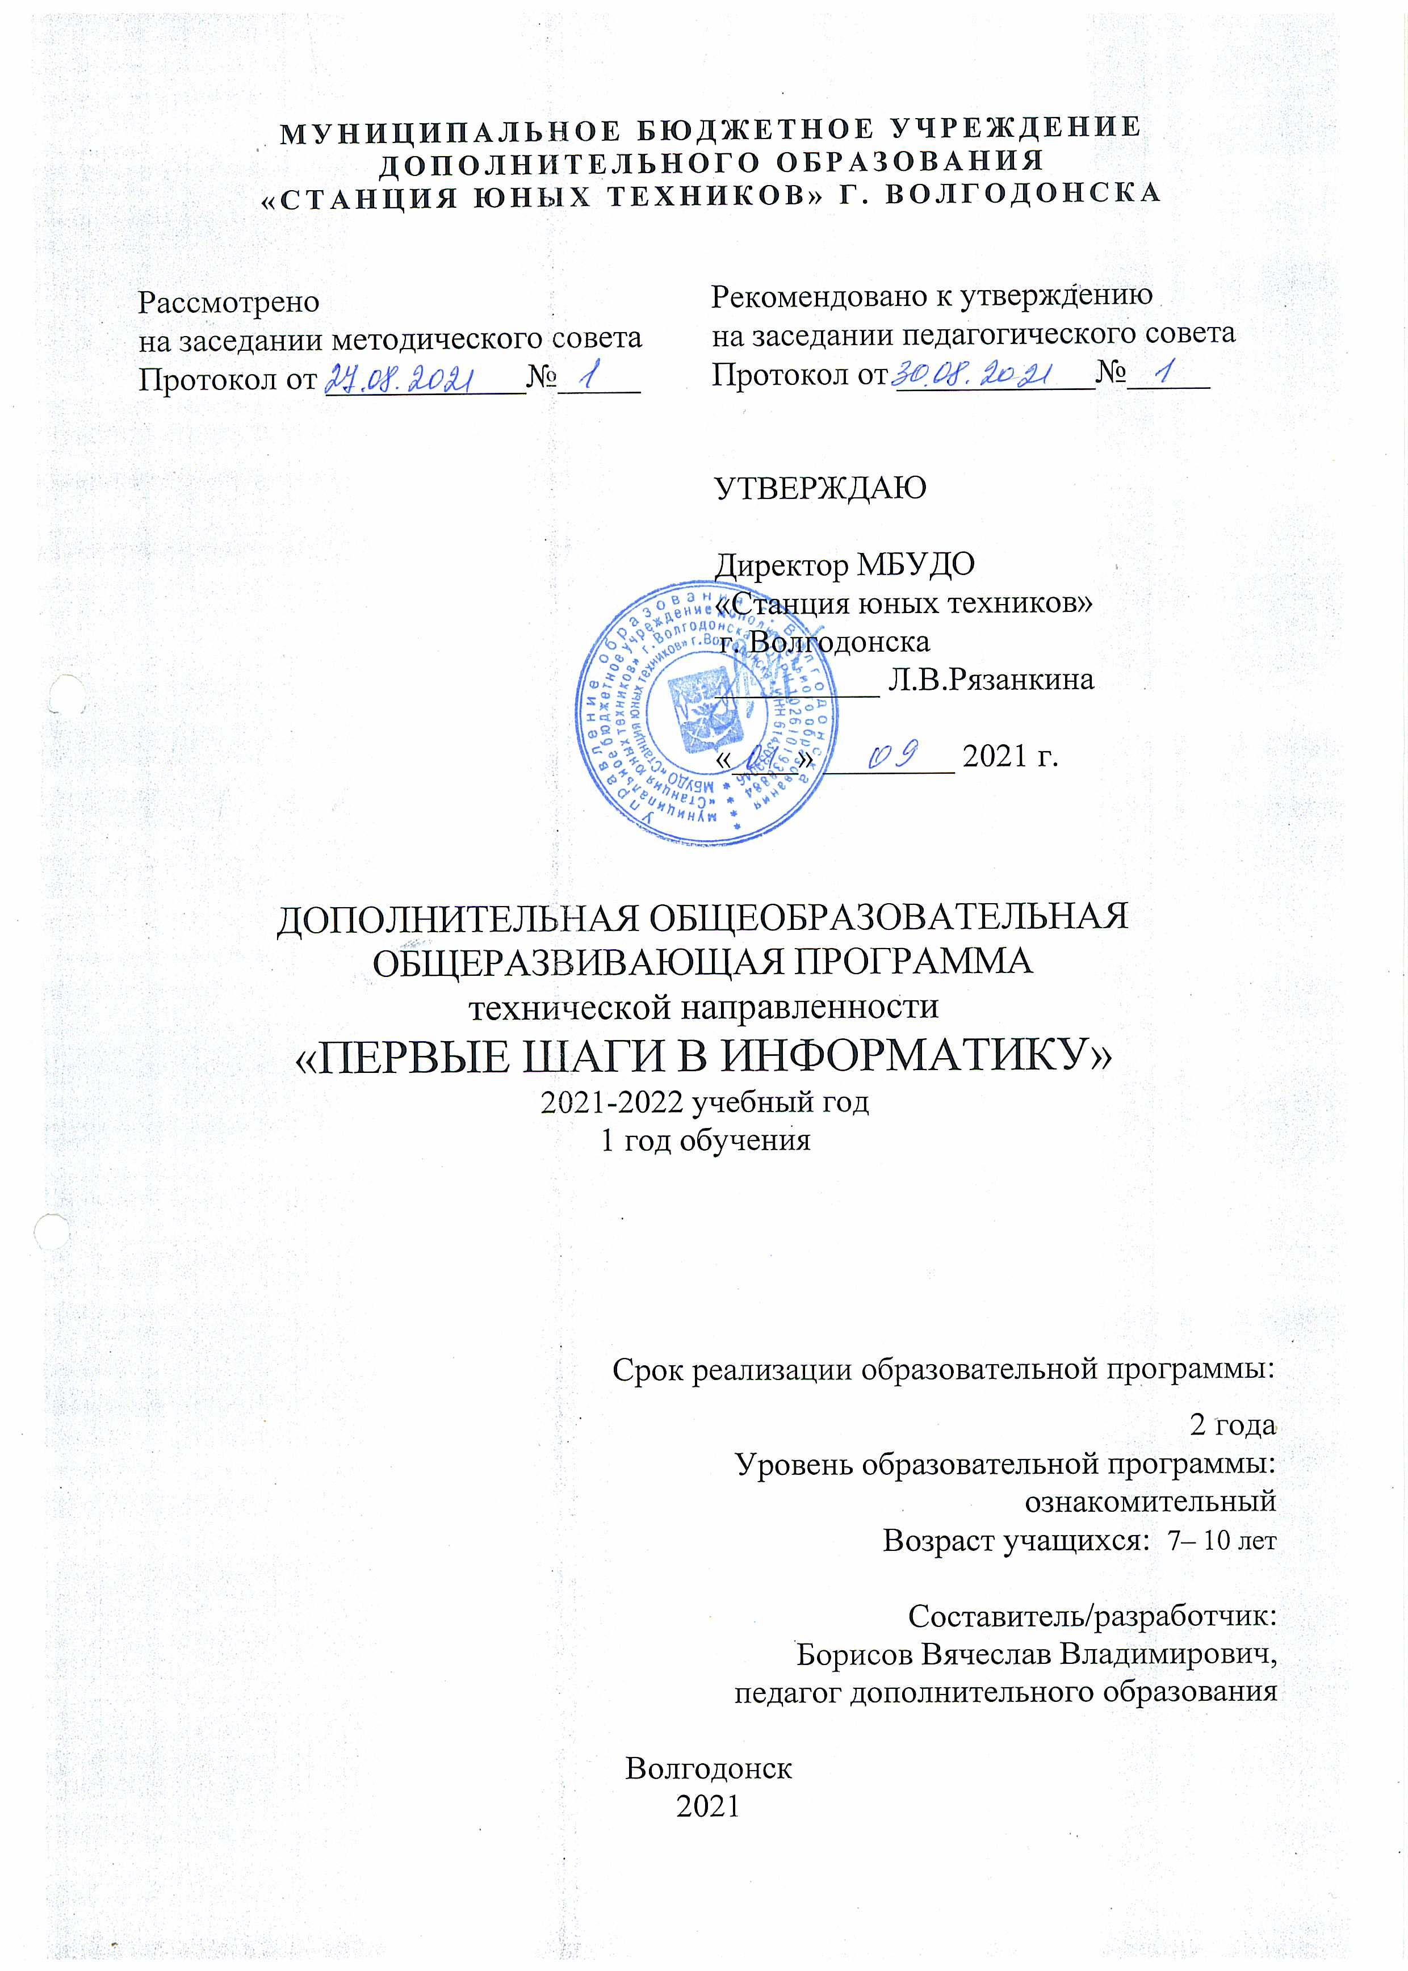
МУНИЦИПАЛЬНОЕ БЮДЖЕТНОЕ УЧРЕЖДЕНИЕ
ДОПОЛНИТЕЛЬНОГО ОБРАЗОВАНИЯ
«СТАНЦИЯ ЮНЫХ ТЕХНИКОВ» Г. ВОЛГОДОНСКА

Рассмотрено  на заседании методического совета  Протокол от ____________№_____ | Рекомендовано к утверждению  на заседании педагогического совета  Протокол от ____________№_____
УТВЕРЖДАЮ

Директор МБУДО
«Станция юных техников»
г. Волгодонска
__________ Л.В.Рязанкина
«____» ________ 2020 г.

ДОПОЛНИТЕЛЬНАЯ ОБЩЕОБРАЗОВАТЕЛЬНАЯ
ОБЩЕРАЗВИВАЮЩАЯ ПРОГРАММА
технической направленности
«ПЕРВЫЕ ШАГИ В ИНФОРМАТИКУ»
2021-2022 учебный год
1 год обучения

Срок реализации образовательной программы:
2 года
Уровень образовательной программы:
ознакомительный
Возраст учащихся: 7– 10 лет
Составитель/разработчик:
Борисов Вячеслав Владимирович,
педагог дополнительного образования

Волгодонск
2021

Оглавление
1. Комплекс основных характеристик 3
1.1. Пояснительная записка 3
1. 2. Учебный план первого года обучения 10
1.3. Содержание программы первого года обучения 15
1.4. Планируемые результаты 18
2. Организационно-педагогические условия 19
2.1. Календарный учебный график 1 года обучения 19
2.2. Методический блок 31
2.3. Диагностический блок 36
2.4. Дидактический блок 37
Список использованной литературы 38
3. Приложение 40

1. Комплекс основных характеристик:

1.1. Пояснительная записка

Главная задача сегодняшнего обучения – обеспечение необходимых условий для личностного развития, раскрытие способностей каждого учащегося, воспитание патриотичного человека, личности, готовой к жизни в высокотехнологичном, конкурентном мире. В современном обществе важность информатики можно сопоставить по значению с введением всеобщей грамотности. Знание компьютера и информационных технологий для учащихся является обязательным условием его дальнейшей полноценной жизни и деятельности. Устойчивый рост социального заказа учащихся и их родителей (законных представителей) характеризуется в потребности обучения информатики в рамках дополнительного образования.
Программа составлена на основе дополнительной общеобразовательной общеразвивающей программы «первые шаги в информатику» Жуковой И. В.
Направление программы: информационные технологии.
Вид программы: модифицированная.
Уровень программы:ознакомительный
Сроки реализации программы: 2 года обучения
Продолжительность занятийдвараза в неделю по 2 часа, всего 144 часа.
Форма организации образовательного процесса: фронтальная, индивидуальная, групповая.
Виды занятий: занятие-беседа, занятие-игра, занятие-практикум, выставки, экскурсии, творческие отчеты, научные конференции, олимпиады по информатике.
Состав группы: смешанный - постоянный.
Количество обучающихся: 12 человек
Возраст детей: 7 –10лет.
Программа соответствует действующим нормативным актам и государственным программным документам.

Нормативно-правовое обоснование

Дополнительная общеобразовательнаяобщеразвивающаяпрограмма разработана в соответствии с
- КонституциейРоссийскойФедерации;
- ГражданскимкодексомРоссийскойФедерации;
- ТрудовымкодексомРоссийскойФедерации;
- Федеральнымзакономот29.12.2012г.№273-Ф3«ОбобразованиивРоссийскойФедерации»;
- УказомПрезидентаРоссийскойФедерацииот07.05.2018г.N204«ОнациональныхцеляхистратегическихзадачахразвитияРоссийскойФедерациина периоддо2024 года»;
- Указом Президента № 474 от 21.07.2020 г. «О национальных целях развитияРоссиидо2030года»
- Распоряжением Правительства Российской Федерации от 29.05.2015 г.N 996-р «Стратегия развития воспитания в Российской Федерации напериоддо2025года»;
- ПриказомМинистерстваобразованияинаукиРФот09.11.2018г.№196 «Об утверждении порядка организации и осуществления образовательнойдеятельностиподополнительнымобщеобразовательнымпрограммам»;
- ПриказомМинистерстваобразованияинаукиРоссийскойФедерацииот23.08.2017г.№816«Обутверждениипорядкаприменения организациями,осуществляющимиобразовательнуюдеятельность,электронного обучения, дистанционных образовательных технологий приреализацииобразовательныхпрограмм»;
- Приказом Министерства науки и высшего образования РФ и МинистерствапросвещенияРФот05.08.2020г.№882/391«Оборганизациииосуществленииобразовательнойдеятельностиприсетевойформереализацииобразовательныхпрограмм»;
- ПостановлениемГлавногогосударственногосанитарноговрачаРоссийской Федерации от 28.09.2020 г. № 28 «Об утверждении СанПиН2.4.3648-20 «Санитарно-эпидемиологические требования к организациямвоспитанияиобучения,отдыхаиоздоровлениядетейимолодежи»;
- ЗакономРостовскойобластиот14.11.2013№26-ЗС«ОбобразованиивРостовскойобласти»;
- Методическимирекомендациямипопроектированиюдополнительныхобщеразвивающихпрограмм,направленныхписьмомМинобрнаукиРоссийскойФедерации от18.11.2015 г.№09-3242.
- Уставом муниципального бюджетного учреждения дополнительного образования «Станция юных техников» г. Волгодонска

Изучение информационных технологий в начальной школе является неотъемлемой частью современного общего образования и направлено на формирование у подрастающего поколения нового целостного миропонимания и информационного мировоззрения, понимания компьютера как современного средства обработки информации.
Были проанализированы дополнительные образовательные программы по информатике ознакомительного уровня: Рыбаковой И. А. М «Первые шаги в мире информатики», Федотовой Т. А. «В мире информатики», Бобылевой М.А. «Путешествие в компьютерную долину. Перезагрузка» и др.
Отличительной особенностью данной программы является то, что она построена для учащихся любого начального уровня развития, включая «нулевой» и реализуется в условиях дополнительного образования.В программе осуществлен тщательный отбор и адаптация материала для формирования предварительных знаний, способствующих восприятию основных теоретических понятий в области информатики с помощью игровых технологий, которые позволяют:
• сделать процесс обучения занимательным, интересным и доступным;
• успешно усвоить предлагаемый материал для повышения уровня знаний на соответствующем этапе обучения.
Педагогическая целесообразностьизучения программы «Первые шаги в информатику»состоит в том, чтобы сформировать у подрастающего поколения новые компетенции, необходимые в обществе, использующем современные информационные технологии; что позволит обеспечивать динамическое развитие личности ребенка, его нравственное становление; формировать целостное восприятие мира, людей и самого себя, развивать интеллектуальные и творческие способности ребенка.
По окончанию обучения по этой программе ребята создают информационный продукт (тематический рисунок, презентацию, программу на Scratch), который может быть представлен на выставке компьютерных рисунков, олимпиадах, научно-технических конференциях.
Общение детей младшего школьного возраста с компьютером начинается с обучающих компьютерных игр, тщательно подобранных с учетом возраста и учебной направленности. Грамотное использование современных информационных технологий позволяет существенно повысить мотивацию детей к обучению, воссоздавая реальные предметы или явления в графике, цвете, движении и звуке, что способствует наиболее широкому раскрытию способностей детей, активизации умственной деятельности. Использование игровых технологий с помощью компьютера имеют большое значение для развития интеллекта, логического мышления, а также для развития моторики. Общение с ПК вызывает у детей живой интерес, сначала как игровая деятельность, а затем и как учебная. Этот интерес и лежит в основе формирования таких важных структур, как познавательная мотивация, произвольные память и внимание, и именно эти качества создадут оптимальные психологические условия для успешного развития личности младшего школьника.
Каждое занятие комплексное. Оно включает несколько этапов:
Подготовительный: идет погружение ребенка в сюжет занятия, период подготовки к теме занятия через беседы, конкурсы, которые помогут ему справиться с поставленной задачей.
Основной: включает в себя овладение способом управления программой для достижения результата и самостоятельную работу ребенка за компьютером с помощью применения на практике игровых технологи.
Промежуточный: необходим для снятия зрительного напряжения (проводится гимнастика для глаз), упражнения для снятия мышечного и нервного напряжения (физкультурные минутки, расслабление под музыку).
Заключительный: подводится итог занятия в виде проговаривания основных моментов (что узнали нового, чему научились), самоанализа.
Основной формой обучения по данной программе является практическая деятельность учащихся. Приоритетными методами её организации служат практические работы. Все виды практической деятельности в программе направлены на освоение различных технологий работы с информацией и компьютером как инструментом обработки информации.
На каждом этапе обучения выбирается такой объект или тема работы для учащихся, который позволяет обеспечивать охват всей совокупности рекомендуемых в программе практических умений и навыков. При этом учитывается посильность выполнения работы для детей соответствующего возраста, общественная и личностная ценность, возможность выполнения заданий при имеющейся материально-технической базе обучения.
Большое внимание обращается на обеспечение безопасности труда учащихся при выполнении различных работ, в том числе по соблюдению правил электробезопасности. В программе предусмотрены беседы по охране труда и ТБ для воспитанников в различных жизненных ситуациях, показывается мультимедийный материал по самым актуальным темам, охране безопасности их жизнедеятельности.

Программа предусматривает использование следующих форм работы:
- фронтальной - подача материала всему коллективу учащихся;
- индивидуальной - самостоятельная работа учащегося с оказанием помощи педагога при возникновении затруднения, не уменьшая активности участников учебного процесса и содействуя выработки навыков самостоятельной работы.
- групповой - когда учащимся предоставляется возможность самостоятельно построить свою деятельность на основе принципа взаимозаменяемости, ощутить помощь со стороны друг друга, учесть возможности каждого на конкретном этапе деятельности. Всё это способствует более быстрому и качественному выполнению заданий. Особым приёмом при организации групповой формы работы является ориентирование детей на создание так называемых минигрупп или
- подгрупп с учётом их возраста и опыта работы.

Актуальность настоящей программы заключается в том, что интерес к изучению новых компьютерных технологий (мультимедиа, электронных информационных ресурсов, сетевых технологий) у подрастающего поколения и у родительской общественности появляется в настоящее время уже в раннем школьном возрасте и поэтому данная программа востребована современным обществом. Выполняя социальный заказ общества, система дополнительного образования решаетважную проблему - подготовить подрастающее поколение к жизни, творческой и будущей профессиональной деятельности в высокоразвитом информационном обществе.
Уже на самых ранних этапах обучения информатике учащиеся должны получать представление о сущности информационных процессов, рассматривать примеры передачи, хранения и обработки информации в деятельности человека, живой природе и технике, учится классифицировать информацию, выделять общее и особенное, устанавливать связи, сравнивать, проводить аналогии, составлять алгоритмы в повседневной жизни. Это помогает ребенку осмысленно видеть окружающий мир, более успешно в нем ориентироваться, формирует основы научного мировоззрения.
В основу педагогического процесса заложены следующие формы организации учебной деятельности:
- Комбинированное занятие;
- Занятие ознакомления с новым материалом;
- Занятие-практикум;
- Занятие контроля, оценки и коррекции знаний.
Основная форма деятельности обучающихся – это самостоятельная, интеллектуальная и практическая деятельность учащихся в сочетании с фронтальной, групповой, индивидуальной формой работы с детьми.

Ознакомительный уровень программы предполагает для учащихся:
- знакомство с устройствами ПК;
- приобретение навыков при работе с клавиатурными тренажерами; текстовыми редакторами;
- изучение инструментария и основных приемов работы в графических редакторах;
- обучение элементам логики и алгоритмизации с помощью мультимедийных технологий;
- закрепление понятия алгоритма, типов алгоритмов, способов записи алгоритмов;
- знакомство с программированиемпосредством работы с анимационнаямультимедийной средой программирования Scratch;
- знакомство с основными понятиями информатики непосредственно в процессе создания информационного продукта (рисунка, презентации, исследовательской работы);
- проведение оздоровительных и массовых воспитательных мероприятий в объединении.
Программа направлена на обучение компьютерной грамотности детей младшего школьного возраста в соответствии с их возрастными и индивидуальными особенностями, формирование и развитие творческих способностей учащихся в этой области. Критерием успеха ознакомительногоуровня в области информационных технологий можно считать успешное освоение заданий развитого логического, алгоритмического, системного мышления.
Сегодня трудно переоценить значение той роли, которую играет в образовании процесс социальной интеграции лиц с ограниченными возможностями здоровья. Благодаря образованию формируются мировоззрение и цели, развивается способность человека адаптироваться в обществе, что немаловажно для лиц с ограниченными возможностями здоровья. Дополнительная общеобразовательная программа ««Первые шаги в информатику»» предоставляет возможность не только освоить необходимое для жизни знания, умения и навыки, но и превратить жизнь ребенка с ограниченными возможностями в творчество, таким образом, решая их социальные и эмоциональные проблемы. В связи с этим, эта программа актуальна не только для всех категорий детей, но и для детей с ограниченными возможностями, она способствует развитию у детей с ОВЗ мотивации к творчеству, способствует процессам их самоопределения, саморазвития, адаптации к жизни в обществе.
Согласно Положению о реализации дополнительных общеобразовательных программ с применением электронного обучения (ЭО) и дистанционных образовательных технологий (ДОТ) в МБУДО "Станция юных техников" г.Волгодонска и в соответствии со ст. 16 Закона РФ от 29.12.2012 №273 "Об образовании в Российской Федерации (с изм. и доп., вступ. в силу с 01.09.2020) данная программа может осваиваться учащимися объединения в дистанционном режиме работы. (при необходимости). На занятиях с использованием ЭО и ДОТ применяются следующие организационные формы учебной деятельности: дистанционное обучение в интернете, дистанционные конкурсы и викторины, e-mаil, видеоконференции, тестирование on-line, skype - общение, облачные сервисы, консультации on-line, образовательные онлайн-платформы, цифровые образовательные ресурсы, самостоятельная работа. Для обратной связи с учащимися используются следующие мессенджеры:Viber, WhatsApp, платформа для общения Zoom и социальные сети.
При реализации дополнительной общеобразовательной программы «Первые шаги в информатику» в рамках социального партнерства запланировано посещение предприятий города с целью практического применения знаний, навыков, умений, получаемых на занятиях: Информационный центр РоАЭс, ООО «ДонАвтоматика».

Цель программы:
- создание условий для формирования и развития творческих способностей детей младшего школьного возраста в области информационных технологий, в условия дополнительного образования;
- обеспечение прав ребенка на развитие, личностное самоопределение и самореализацию;
- обеспечение адаптации к жизни в обществе, профессиональной ориентации, а также выявление и поддержка детей, проявивших выдающиеся способности.

Основные задачи
Повышение уровня и качества содержания образовательного процесса с помощью внедрения в учебный процесс оптимальных форм, методов и технологий обучения
с учетом возраста обучающихся, их интересов и потребностей.
Воспитательные:
- Обеспечение духовно-нравственного, гражданско-патриотического и трудового воспитания учащихся;
- Воспитание творческой, активной, свободно мыслящей личности, проявляющей интерес к творчеству;
- Воспитание сознательного и уважительного отношения к труду других людей, понимание значимости своего труда.
Развивающие:
- Воспитание мотивации личности к познанию, творчеству.
- Создание и обеспечение необходимых условий для личностного развития, профессионального самоопределения и творческого труда воспитанников для успешной социализации в обществе и активной адаптации на рынке труда.
Образовательные:
- Развитие базовых пользовательских навыков работы на компьютере и освоение средств информационных технологий.
- Формирование навыков и умений безопасного и целесообразного поведения при работе с компьютерными программами и в Интернете, умения соблюдать нормы информационной этики и права.
- Развитие алгоритмического мышления, необходимого для профессиональной деятельности в современном обществе; развитие умений составлять и записывать алгоритм для конкретного исполнителя; формирование знаний об алгоритмических конструкциях, логических значениях и операциях; знакомство с основными алгоритмическими структурами – линейной, условной и циклической;
- Изучение объектно-ориентированного и событийного программирования;
- Участие в мероприятиях различного уровня;
Формирующие:
- Формирование установки на позитивную социальную деятельность в обществе.
- Формирование культуры здорового и безопасного образа жизни, укрепление здоровья, а также на организацию их свободного времени.
- Выявление, развитие и поддержка талантливых детей, а также воспитанников, проявивших выдающиеся способности;

Методы и методические приемы.
Применяются следующие методы обучения, в основе которых лежат способы организации занятия:
- репродуктивный метод обучения («делай, как я»);
- словесные методы обучения, при котором детям для усвоения материала передается готовая информация (устное изложение, беседа, объяснение, анализ);
- наглядные методы обучения (наблюдение, эксперимент, самостоятельная работа, упражнение, направленные на развитие самостоятельности, активности, сознательности, инициативности детей (показ видеоматериалов, иллюстраций; показ педагогом приемов исполнения; показ по образцу и т.д.);
- практическиеметодыобучения,«учение через деятельность», большое внимание уделяется практическим занятиям (тренировочные упражнения; практикумы),
- частично-поисковые, исследовательские методы (работа учащихся с литературой, в процессе которой у детей формируются навыки самостоятельной работы, использования собственного опыта).
- Методыпроблемного обучения, основанные на выдвижении проблемы и на самостоятельном движении учащихся к знаниям
- методы развивающего обучения – ребенок нуждается не только в обучении, в усвоении им ЗУН, но и в развитии его способностей и индивидуальных особенностей.
Используются следующие формы проведения занятий:
Занятие – беседа. Ведется диалог между педагогом и учащимся, что позволяет воспитанникам быть полноценными участниками занятия.
Занятие – игра. Обучающиеся в игровой форме работают с исполнителем, задают ему команды, которые он должен выполнить и достичь поставленной цели (используются различные игры: на развитие внимания и закрепления терминологии, игры-тренинги, игры-конкурсы, сюжетные игры на закрепление пройденного материала, интеллектуально-познавательные игры, интеллектуально-творческие игры).
Занятие–практикум – это общее задание для всех учащихся группы, выполняемое на компьютере.
Занятие – исследование.
Индивидуальные практические работы - мини-проекты.
Заключительное занятие, завершающее тему – защита проекта (графической работы, тематической открытки). Проводится для самих детей, педагогов, родителей.

Выделяются следующие форм организации обучения:
•по дидактической цели — вводное занятие, знаний, практическое занятие, занятие по систематизации и обобщению знаний, по контролю знаний, умений и навыков, комбинированные формы занятий;
•по особенностям коммуникативного взаимодействия педагога и детей — лекция (мини лекция, практикум, экскурсия, олимпиада, конференция, мастерская, конкурс, фестиваль, занятие – игра, защита проектов, игра – путешествие, «мозговой штурм», открытое занятие и т.д..

Обязательный конечный результат
Использовать приобретенные знания и умения в практической деятельности и повседневной жизни для:
- решения несложных учебных и практических задач с применением возможностей компьютера;
- изменения и создания информационных объектов на компьютере (текста, поздравительной открытки, компьютерного рисунка на конкурс).
Виды контроля
- Начальный (или входной контроль) проводится с целью определения уровня развития детей, определяется с помощью метода опроса и наблюдения; тестирующих программ.
- Текущий контроль (тематический) по завершении крупного блока (темы) с целью определения степени усвоения обучающимися учебного материала, осуществляется с помощью практических работ (компьютерного практикума),в форме теста по опросному листу или компьютерного тестирования;
- Промежуточный контроль – с целью определения результатов обучения после прохождения половины учебного материала с целью корректирования методов, приемов и форм обучения;
- Итоговый контроль – с целью определения изменения уровня развития детей, их творческих способностей, осуществляется по завершении учебного материала за год в форме творческой работы.

Формы подведения итогов
Документальные формы подведения итогов реализации общеобразовательной программы отражают достижения каждого обучающегося. Они необходимы для подтверждения достоверности полученных результатов освоения программы.
К ним относятся: педагогические наблюдения, результаты участия в научных конференциях, портфолио обучающихся, входные, промежуточные и итоговые диагностики, в которых отражаются достижения каждого учащегося.

Способы определения результативности.
С целью диагностики успешности освоения программы, достижений обучающихся и коррекции образовательного процесса применяются следующие методы:
- педагогическое наблюдение за обучающимися при выполнении заданий, в ходе работы над проектом, исследованием;
- педагогический анализ выполнения творческих работ, результатов тестирования, анкетирования, участия в тематических конкурсах, конференциях.
- педагогический мониторинг (диагностика развития личностных качеств обучающихся, диагностика освоения ЗУНов).

1. 2. Учебный план первого года обучения

N  п/п | Наименование темы | Количество часов |  |  | Формы организации занятий | Формы аттестации, диагностики, контроля
N  п/п | Наименование темы | Всего | теория | практика | Формы организации занятий
 | Раздел 1. Компьютерная азбука  Тема 1.1. Вводное занятие. Инструктаж по Тб на рабочем месте. Правила поведения в компьютерном кабинете. Входная диагностика. Тема 1.2. Применение компьютеров | 2 | 1 | 1 | Беседа  игра | Педагогическое наблюдение, опрос
 | Тема 1.3. Понятие информации. Виды информации. Способы представления и передачи информации. | 6 | 2 | 4 | Медиалекция,  беседа,игра | Педагогическое наблюдение, опрос
 | Тема 1.4. Источники информации. | 2 | 1 | 1 | Медиа лекция,  беседа, игра | Педагогическое наблюдение, опрос
 | Тема 1.5. Приемники информации. | 2 | 1 | 1 | Медиа лекция,  беседа, игра | Педагогическое наблюдение, опрос
 | Тема 1.6. Носители информации | 2 | 1 | 1 | Медиа лекция,  беседа, игра | Педагогическое наблюдение, опрос
 | Тема 1.7. Информатика как наука: предмет и понятия. | 2 | 1 | 1 | Медиа лекция,  беседа, игра | Педагогическое наблюдение, опрос
 | Тема 1.8. Знакомство с основными устройствами ПК | 6 | 2 | 4 | Медиа лекция,  беседа | Педагогическое наблюдение, опрос
 | Тема 1.9. Назначение основных устройств ЭВМ | 6 | 2 | 4 | Медиа  лекция,  беседа | Педагогическое наблюдение, опрос
 | Тема 1.10. Манипулятор мышь. Отработка навыков работы с мышью. | 6 | 1 | 5 | Медиа  лекция,  беседа | Педагогическое наблюдение, опрос
 | Тема 1.11. Знакомство с клавиатурой. Работа с клавиатурными тренажерами | 8 | 1 | 7 | Лекция, беседа | Педагогическое наблюдение, опрос
 | Тема 1.12. Понятие «курсора», управление курсором с помощью мыши, клавиатуры. | 3 | 1 | 2 | Лекция, беседа | Педагогическое наблюдение, опрос
 | Промежуточная диагностика Прохождение клавиатурного теста на время. | 2 | 1 | 1 |  | Педагогическое наблюдение,
 | Раздел 2. Развиваемся с компьютером  Тема 2.1. Логика и русский язык.  Компьютерные развивающие игры на развитие навыков чтения | 6 | 2 | 4 | Медиа  лекция,  беседа | Педагогическое наблюдение, опрос
 | Работа над творческим проектом «Мое имя» (Бейдж). | 2 | 1 | 1 | Практикум | Педагогическое наблюдение
 | Тема 2.2.Информатика и математика. Цифры и числа. | 2 | 1 | 1 | Медиа  лекция,  беседа | Педагогическое наблюдение, опрос
 | Тема 2.3.Количество. | 2 | 1 | 1 | Медиа  лекция,  беседа | Педагогическое наблюдение, опрос
 | Тема 2.4.Понятие «равно», «не равно». | 2 | 1 | 1 | Медиа  лекция,  беседа | Педагогическое наблюдение, опрос
 | Тема 2.5. Формирование понятия «часть-целое». | 3 | 1 | 2 | Медиа  лекция,  беседа | Педагогическое наблюдение, опрос
 | Тема 2.6. Возрастание, убывание. «Больше», «меньше». | 3 | 1 | 2 | Медиа  лекция,  беседа | Педагогическое наблюдение, опрос
 | Тема 2.7 Понятие «истина» и «ложь» | 3 | 1 | 2 | Медиа  лекция,  беседа | Педагогическое наблюдение, опрос
 | Тема 2.8. Понятие «вверх», «вниз», «вправо», «влево. | 2 | 1 | 1 | Медиа  лекция,  беседа | Педагогическое наблюдение, опрос
 | Тема 2.9. Понятие команды. | 3 | 1 | 2 | Медиа  лекция,  беседа |  | Педагогическое наблюдение, опрос
 | Исполнитель. Система команд исполнителя. | 3 | 1 | 2 | Лекция, беседа |  | Педагогическое наблюдение, опрос
 | Тема 2.10. Понятие алгоритма. Последовательные действия. | 6 | 2 | 4 | Медиа  лекция,  беседа |  | Педагогическое наблюдение, опрос
 | Тема 2.11. Порядок действий. | 3 | 1 | 2 | Медиа  лекция,  беседа |  | Педагогическое наблюдение, опрос
 | Тема 2.12. Конструирование | 3 | 1 | 2 | Лекция, беседа |  | Педагогическое наблюдение, опрос
 | Тема 2.13. Предметы и их свойства | 6 | 2 | 4 | Медиа  лекция,  беседа |  | Педагогическое наблюдение, опрос
 | Тема 2.14. Сравнение предметов | 3 | 1 | 2 | Медиа  лекция,  беседа |  | Педагогическое наблюдение, опрос
 | Тема 2.15. Действия с предметами | 3 | 1 | 2 | Медиа  лекция,  беседа |  | Педагогическое наблюдение, опрос
 | Раздел 3. Учимся работать на компьютере
 | Тема 3.1.Рабочий стол. Внешний вид рабочего стола. Основные элементы рабочего стола: Мой компьютер, Корзина, кнопка Пуск, Часы, Календарь. | 6 | 2 | 4 | Медиа  лекция,  беседа |  | Педагогическое наблюдение, опрос
 | Тема 3.2.Понятие окна. Состав окна. Кнопки управления окном. | 3 | 1 | 2 | Лекция, беседа |  | Педагогическое наблюдение, опрос
 | Тема 3.3. Понятие файла.  Имя файла. | 3 | 1 | 2 | Лекция, беседа |  | Педагогическое наблюдение, опрос
 | Тема 3.4. Технология обработки текстовой информации. Понятие текстового редактора. Главное меню. Вызов программы Текстовый редактор Word. Сохранение файла на компьютере.  Открытие сохраненного файла.  Понятие символа, абзаца. Редактирование текста.  Форматирование текста. Изменение размера шрифта и его начертания. | 6 | 2 | 4 | Лекция, беседа |  | Педагогическое наблюдение, опрос
 | Тема 3.5. Графические редакторы TuxPaint и Paint. | 8 | 2 | 6 | Лекция, беседа |  | Педагогическое наблюдение, опрос
 | Тема 3.6. Знакомство со средой программирования «Scratch». | 12 | 3 | 9 | Лекция, беседа |  | Педагогическое наблюдение, опрос
 | Подготовка творческой работы. Выходная диагностика. | 2 |  | 2 | Практикум |  | Педагогическое наблюдение
 | Тема 3.7. Беседа по ИНТЕРНЕТ безопасности | 1 | 1 |  | Лекция, беседа |  | Педагогическое наблюдение, опрос
 | Заключительное занятие. Подведение итогов года. Награждение победителей конкурса рисунков. Выставка-презентация рисунков. | 1 | 1
 | ИТОГО: | 144 | 48 | 96
 | ВСЕГО: | 144

1.3. Содержание программы первого года обучения

Тема 1.1. Вводное занятие.
Теория: Ознакомление с правилами по технике безопасности работы на компьютере, подготовка его к работе.
Практика: программа «Мир информатики» 1 год обучения, презентация по технике безопасности.
Тема 1 2. Теория: Роль ПК в современной жизни
Практика: программа «Мир информатики» 1 год обучения Клавиатурный тест, упражнение №1.
Тема 1.3. Теория:Понятие информации. Виды информации. Способы представления и передачи информации.
Практика: Бененсон Е.П., Паутова А.Г. «Информатика ИКТ. В лес за информацией»;
программа «Мир информатики» 1 год обучения
Тема 1.4. Теория: Информационные каналы человека. Источники информации
Практика:Работа с электронной тетрадью Матвеевой Н.В., Антонова А.М., Плаксина М.А.
Тема 1.5. Теория: Приемники информации.
Практика:Работа с электронной тетрадью Матвеевой Н.В
Тема 1.6. Теория: Носители информации
Практика: Работа с электронной тетрадью Матвеевой Н.В
Тема 1.7. Теория: Информатика как наука: предмет и понятия.Исторические предпосылки создания информатики, как науки.
Информатика, как единство науки и технологии
Связь информатики с другими науками.
Просмотр презентации «Сказка о том, откуда возникла наука информатика».
Практика: работа в электронном пособии «Мир информатики- 1», Как в древности передавали информацию. Способы получения и передачи информации
Тема 1.8. Теория: Знакомство с основными устройствами ЭВМ: системный блок, устройства ввода-вывода информации: клавиатура, монитор, мышь. Включение и выключение компьютера.
Практика: работа с программами «Мир информатики», «Покупка компьютера «Малыш» задание №1.Правильное включение и выключение компьютера. Работа с программами
- «Мир информатики-1». Компьютер и его основные устройства;
- Дидактическая игра «Собери компьютер». «Задание.ехе».
Тема 1.9. Теория:
Назначение основных устройств ЭВМ.
Практика: «Сборка компьютера «Малыш», задание №2, программа Фантазия 2 кл. (Демонстрация)
Тема 1.10. Теория: Манипулятор мышь. Объяснение принципа работы.
Практика: Отработка навыков работы с мышью в программе «Мир информатики» 1 год обучения, работа с программой GСompris. «Информатика. Матвеева. Тренажер мыши». Программы из единой коллекции ЦОР. «Подъемный кран», «Ныряльщик».
Тема 1.11. Теория: Знакомство с клавиатурой. Работа с клавиатурными тренажерами.
Практика: работа в программе «Мир информатики» 1 год обучения Клавиатурный тест, упражнение №2-8.
Тема 1.12. Теория: Понятие «курсора», управление курсором с помощью мыши, клавиатуры.
Практика: Работа в программе «Фантазия». 2 кл. Упражнение «Лабиринт». Работа с программой «Веселые моторы». Задание «Такси». Упражнение «Гонки». Задание «Паровоз». Упражнение. «Конструктор». Работа с программой GСompris. Упражнение «Подъемный кран».
Тема 2.1.Теория: Логика и русский язык. Практика: Компьютерные развивающие игры на развитие навыков чтения.
Практика: Работа над творческим проектом «Мое имя» (Бейдж).«Фантазия», 2кл.
Тема 2.2. Теория: Информатика и математика. Цифры и числа. Формирование математических представлений.
Практика: знакомство с математическими компьютерными играми. «Фантазия», 2кл.: счет, папка «Логика», электронное пособие Марко Поло «Информатика для начальной школы, 1 класс». Развивающая игра «Соседи числа». Работа с программой «Веселые моторы». Упражнение «Пилот вертолета».
Тема 2.3. Теория: Количество. Установление соответствия между цифрой и количеством предметов.
Практика: развивающая игра «Раскраска по цифрам». Работа с программой «Веселые моторы2».Задание «Баржа». Упражнение «Порт». Программа «Калькулятор». Математическая развивающая игра «Теремок. Работа с программой «Веселые моторы 2». Задание «Батискаф». Упражнение «Подводная рыбалка», «Жемчужины»
Тема 2.4. Теория: Понятие «равно», «не равно».
Практика: электронное пособие Марко Поло «Информатика для начальной школы, 1 класс». Развивающая игра «Посчитай», «Посчитай1»
Тема 2.5.Теория: Формирование понятия «часть-целое».
Практика: электронное пособие Марко Поло «Информатика для начальной школы, 1 класс». Собери картинку. Конструирование в программе «Мир информатики» «Кирилл и Мефодий». Развивающие игры «Гуси-лебеди», «Коза-дереза».
Промежуточная диагностика «Собери пазл на время"
Тема 2.6.Теория: Возрастание, убывание. «Больше», «меньше».
Практика: «Больше. Меньше. Колобок».
Тема 2.7. Теория: Понятие «истина» и «ложь».
Практика: Практика в программе «Информатика» Марко Поло. ИграIII. Работа в программе «Мир информатики». Задание «Суждение истинное и ложное». Упражнение 1.
Тема 2.8. Теория: Ориентировка в пространстве.
Умение определять пространственное положение объектов. Понятие «вверх», «вниз», «вправо», «влево.
Практика: Работа с программой «Информатика 1 класс» Марко Поло. Работа с программой «Веселые моторы». Упражнение «Подводная лодка». «Сбор урожая».
Тема 2.9. Теория: Понятие команды. Исполнитель. Система команд исполнителя.
Практика: программа «Мир информатики» 1 год обучения. Исполнитель. Упражнение 1-3. Бененсон Е.П., Паутова А.Г. Прогулки Энтика.
Тема 2.10. Теория: Понятие алгоритма. Последовательные действия.
Практика: пособие Марко Поло «Информатика для начальной школы, 1 класс».
Тема 2.11. Теория: Порядок действий.
Практика: электронное пособие Марко Поло «Информатика для начальной школы, 1 класс».
Тема 2.12. Теория: Конструирование
Практика: программа «Мир информатики»
Тема 2.13. Теория: Предметы и их свойства. Название. Цвет. Форма. Размер. Состав. Описание предметов.
Практика: электронное пособие Марко Поло «Информатика для начальной школы, 1 класс».
Тема 2.14. Теория: Сравнение предметов
Практика: электронное пособие Марко Поло «Информатика для начальной школы, 1 класс».
Тема 2.15. Теория: Действия с предметами
Практика: электронное пособие Марко Поло «Информатика для начальной школы, 1 класс».
Тема 3.1. Теория: Рабочий стол. Внешний вид рабочего стола. Основные элементы рабочего стола: Мой компьютер, Корзина, кнопка Пуск, Часы, Календарь.
Практика:загрузка программ из Главного меню. Создание ярлыков.
Тема 3.2. Теория: Понятие окна. Состав окна. Кнопки управления окном.
Практика: самостоятельное включение детских игр и корректный выход. Выход из игры с использованием клавиши Esc.
Тема 3.3. Теория: Понятие файла. Имя файла.
Практика: Вызов программы «Блокнот». Создание файлов в программе Блокнот.
Тема 3.4. Теория: технология обработки текстовой информации. Понятие текстового редактора. Главное меню. Понятие символа, абзаца. Редактирование текста. Форматирование текста. Изменение размера шрифта и его начертания.
Практика: Сохранение файла на компьютере. Открытие сохраненного файла.
Ввод текста по карточкам.
Тема 3.5. Теория: Графический редактор TuxPaint. Запуск. Панель инструментов. Панель Меню. Инструмент «Штамп». Инструмент «Магия». Инструмент «Формы». Инструмент «Линии». Сохранение файлов и их открытие. Изменение масштаба изображения. Работа с палитрой.
Практика: Создание творческих работ к текущим праздникам.
Теория: Графический редактор Paint. Отличия от графического редактора TuxPaint. Запуск. Панель Меню. Рабочее поле. Палитра. Панель инструментов. Кисть, Карандаш, Эллипс, Заливка, Ластик, Распылитель, Прямая линия. Выделение. Копирование фрагментов. Отражение, поворот рисунка.
Практика: отработка навыков масштабирования фигур, использования эллипса, карандаша, ластика, пипетки. Заливка цветом. Рисование графических примитивов, используя приемы копирования. Рисование радуги.
мячей, цветов, воздушных шаров, животных с помощью фигур, заливка, копирование.
Подготовка творческой работы.
Тема 3.6. Теория. Знакомство со средой программирования «Scratch». Основные понятия Scratch. Понятие спрайта и скрипта. Создание и редактирование спрайтов и фонов для сцены.Практика. Проект «Морской пейзаж».Интерфейс и главное меню Scratch.Графический редактор Scratch. Практика. Проект «Утро». Изменение фона сцены. Изменение костюма Спрайта из встроенной Библиотеки. Практика. Проект «Аквариум». Управление спрайтами: команды идти, повернуться, если край оттолкнуться. Практика. Проект «Сказочный лес».
Практика. Создание мультфильма, согласно сценария, запись фильма на диск.Выходная диагностика
Тема 3.7. Беседа по ИНТЕРНЕТ безопасности.
Заключительное занятие. Подведение итогов года. Награждение победителей конкурса рисунков. Выставка-презентация рисунков.

1.4. Планируемые результаты

Ожидаемые результаты обучения учащихся I года занятий ознакомительного уровня:
Обучающие должны знать
- историю развития вычислительной техники;
- основы алгоритмизации;
- основы создания и сохранения информационных объектов: компьютерных рисунков, текстов.
Обучающие должны уметь:
- Описывать и определять предмет по его признакам, составу, действиям;
- определять местонахождение объектов на координатной оси;
- создавать симметричные фигуры и оси симметрии;
- составлять и выполнять простейшие алгоритмы;
- объединять предметы в множества, давать им названия, сравнивать множества по количеству элементов и по составу, определять принадлежность элемента множеству;
- создавать простейшие графические изображения в редакторах MSPaint, TUXPAINT;
- выполнять задания по созданию текстов в программе WinWord;
- выбирать темы для исследовательских работ, анализировать существующий материал по тематике работы, уметь находить самостоятельные способы решения проблем,
- использовать приобретенные знания и умения в учебной деятельности и для решения задач в повседневной жизни.

2. Организационно-педагогические условия

2.1. Календарный учебный график 1 года обучения
№  п/п | Группа 5 | Группа 6 | Кол-во  часов | Тема  занятия | Форма  занятия | Форма  контроля
 | 06.09.2021 | 01.09.2021 | 2 | Вводное занятие  Инструктаж по технике безопасности . Организация рабочего места.  План работы на год. Входная диагностика.  ТеорияРоль ПК в современной жизни  Практика: Тестирование, работа по карточкам | Групповая  Индивидуально-групповая | Педагогическое наблюдение, опрос, тестирование
 | 07.09.2021 | 03.09.2021 | 2 | Теория. Понятие информации. Виды информации. Практика:Бененсон Е.П., Паутова А.Г. «Информатика ИКТ. В лес за информацией»; программа «Мир информатики» 1 год обучения | Групповая  Индивидуально-групповая | Педагогическое наблюдение, опрос
 | 13.09.2021 | 08.09.2021 | 2 | Теория. Способы представления и передачи информации.  Практика:программа «Мир информатики» 1 год обучения | Групповая  Индивидуально-групповая | Педагогическое наблюдение, опрос
 | 14.09.2021 | 10.09.2021 | 2 | Теория: Информационные каналы человека. Источники информации  Практика:Работа с электронной тетрадью Матвеевой Н.В., Антонова А.М., Плаксина М.А. | Групповая  Индивидуально-групповая | Педагогическое наблюдение, опрос
 | 20.09.2021 | 15.09.2021 | 2 | Теория: Приемники информации.  Практика:Работа с электронной тетрадью Матвеевой Н.В | Групповая  Индивидуально-групповая | Педагогическое наблюдение, опрос
 | 21.09.2021 | 17.09.2021 | 2 | Теория: Носители информации  Практика:Работа с электронной тетрадью Матвеевой Н.В | Групповая  Индивидуально-групповая | Педагогическое наблюдение, опрос
 | 27.09.2021 | 22.09.2021 | 2 | Теория: Информатика как наука: предмет и понятия.Исторические предпосылки создания информатики, как науки.  Связь информатики с другими науками.  Просмотр презентации «Сказка о том, откуда возникла наука информатика».  Практика: работа в электронном пособии«Мир информатики- 1», | Групповая  Индивидуально-групповая  Индивидуальная | Педагогическое наблюдение, опрос
 | 28.09.2021 | 24.09.2021 | 2 | Теория: Знакомство с основными устройствами ЭВМ: системный блок, устройства ввода-вывода информации: клавиатура, монитор, мышь. Включение и выключение компьютера.  Практика: работа с программами «Мир информатики», «Покупка компьютера «Малыш» задание №1. Работа с программами«Мир информатики-1». Выполнение заданий «Собери компьютер». «Задание.ехе». | Групповая  Индивидуально-групповая | Педагогическое наблюдение, опрос
 | 04.10.2021 | 29.09.2021 | 2 | Теория:Знакомство с основными устройствами ЭВМ.устройства ввода: мышь, клавиатура, сканер, микрофон.  Практика: работа с программами «Мир информатики», Сборка компьютера «Малыш», задание №2 | Групповая  Индивидуально-групповая | Педагогическое наблюдение, опрос
 | 05.10.2021 | 01.10.2021 | 2 | Теория: Знакомство с основными устройствами ЭВМ. устройства вывода: монитор, принтер, колонки и др.  Практика: работа с программами «Мир информатики», программы из единой коллекции ЦОР. | Групповая  Индивидуально-групповая  Индивидуальная | Педагогическое наблюдение, опрос
 | 11.10.2021 | 06.10.2021 | 2 | Теория:  Назначение основных устройств ЭВМ.  Практика: программа Фантазия 2 кл. (Демонстрация) | Групповая  Индивидуально-групповая | Педагогическое наблюдение, опрос
 | 12.10.2021 | 08.10.2021 | 2 | Теория: Манипулятор мышь. Объяснение принципа работы.  Практика: Отработка навыков работы с мышью в программе «Мир информатики» 1 год обучения | Групповая  Индивидуально-групповая | Педагогическое наблюдение, опрос
 | 18.10.2021 | 13.10.2021 | 2 | Теория: Манипулятор мышь, понятие одинарного и двойного щелчка.  Практика. Работа с программой GСompris. «Информатика. Матвеева. Тренажер мыши». | Групповая  Индивидуально-групповая | Педагогическое наблюдение, опрос
 | 19.10.2021 | 15.10.2021 | 2 | Теория: Манипулятор мышь. Перетаскивание. Работа с колесиком мыши.  Практика: Отработка навыков работы с мышью в программе «Мир информатики» 1 год обучения .Программы из единой коллекции ЦОР. «Подъемный кран», «Ныряльщик». | Групповая  Индивидуально-групповая | Педагогическое наблюдение, опрос
 | 25.10.2021 | 20.10.2021 | 2 | Теория: Знакомство с клавиатурой. Работа с клавиатурными тренажерами.  Практика: работа в программе «Мир информатики» 1 год обучения Клавиатурный тест, упражнение №1-4. | Групповая  Индивидуально-групповая | Педагогическое наблюдение, опрос
 | 26.10.2021 | 22.10.2021 | 2 | Теория. Кнопки Пробел, Enter, Shift.  Практика: работа в программе «Мир информатики» 1 год обучения Клавиатурный тест, упражнение №5-6. | Групповая  Индивидуально-групповая | Педагогическое наблюдение, опрос
 | 01.11.2021 | 27.10.2021 | 2 | Теория. КнопкиDelete, Backspace, Esc  Практика: работа в программе «Мир информатики» 1 год обучения Клавиатурный тест, упражнение №7-8. | Групповая  Индивидуально-групповая | Педагогическое наблюдение, опрос
 | 02.11.2021 | 29.10.2021
 | 08.11.2021 | 03.11.2021 | 2 | Теория: Понятие «курсора», управление курсором с помощью мыши, клавиатуры.  Практика: Работа в программе «Фантазия». 2 кл. Упражнение «Лабиринт». Работа с программой «Веселые моторы». Задание «Такси». Упражнение «Гонки». Задание «Паровоз». Упражнение. «Конструктор». Работа с программой GСompris. Упражнение «Подъемный кран». | Групповая  Индивидуально-групповая | Педагогическое наблюдение, опрос
 | 09.11.2021 | 05.11.2021 | 2 | Теория: Логика и русский язык. Практика: Компьютерные развивающие игры на развитие навыков чтения «Фантазия»  Практика: Работа над творческим проектом «Мое имя» (Бейдж). | Групповая  Индивидуально-групповая | Педагогическое наблюдение, опрос
 | 15.11.2021 | 10.11.2021 | 2 | Теория. Понятие ребуса.  Практика. Решение ребусов по информатике | Групповая  Индивидуально-групповая | Педагогическое наблюдение, опрос
 | 16.11.2021 | 12.11.2021 | 2 | Теория. Понятие кроссворда  Практика. Решение кроссвордов по информатике. | Групповая  Индивидуально-групповая | Педагогическое наблюдение, опрос
 | 22.11.2021 | 17.11.2021 | 2 | Теория: Информатика и математика. Цифры и числа. Формирование математических представлений.  Практика: знакомство с математическими компьютерными играми. «Фантазия», 2кл.: счет, папка «Логика», электронное пособие Марко Поло «Информатика для начальной школы, 1 класс». Развивающая игра «Соседи числа». Работа с программой «Веселые моторы». Упражнение «Пилот вертолета». | Групповая  Индивидуально-групповая | Педагогическое наблюдение, опрос
 | 23.11.2021 | 19.11.2021 | 2 | Теория: Количество. Установление соответствия между цифрой и количеством предметов.  Практика: развивающая игра «Раскраска по цифрам». Работа с программой «Веселые моторы2».Задание «Баржа». Упражнение «Порт». Программа «Калькулятор». Математическая развивающая игра «Теремок. Работа с программой «Веселые моторы 2». Задание «Батискаф». Упражнение «Подводная рыбалка», «Жемчужины» | Групповая  Индивидуально-групповая | Педагогическое наблюдение, опрос
 | 29.11.2021 | 24.11.2021 | 2 | Теория: Понятие «равно», «не равно».  Практика: электронное пособие Марко Поло «Информатика для начальной школы, 1 класс». Развивающая игра «Посчитай», «Посчитай1» | Групповая  Индивидуально-групповая | Педагогическое наблюдение, опрос
 | 30.11.2021 | 26.11.2021 | 2 | Теория: Формирование понятия «часть-целое».  Практика: электронное пособие Марко Поло «Информатика для начальной школы, 1 класс». Собери картинку. Конструирование в программе «Мир информатики» «Кирилл и Мефодий». Развивающие игры «Гуси-лебеди», «Коза-дереза». | Групповая  Индивидуально-групповая  Индивидуальная | Педагогическое наблюдение, опрос
 | 06.12.2021 | 01.12.2021 | 2 | Теория: Возрастание, убывание. «Больше», «меньше».  Практика: «Больше. Меньше. Колобок». | Групповая  Индивидуально-групповая | Педагогическое наблюдение, опрос
 | 07.12.2021 | 03.12.2021 | 2 | Теория: Понятие «истина» и «ложь».  Практика: Практика в программе «Информатика» Марко Поло. ИграIII. Работа в программе «Мир информатики». Задание «Суждение истинное и ложное». Упражнение 1. | Групповая  Индивидуально-групповая  Индивидуальная | Педагогическое наблюдение, опрос
 | 13.12.2021 | 08.12.2021 | 2 | Теория: Ориентировка в пространстве.  Умение определять пространственное положение объектов. Понятие «вверх», «вниз», «вправо», «влево.  Практика: Работа с программой «Информатика 1 класс» Марко Поло. Работа с программой «Веселые моторы». Упражнение «Подводная лодка». «Сбор урожая». | Групповая  Индивидуально-групповая | Педагогическое наблюдение, опрос
 | 14.12.2021 | 10.12.2021 | 2 | Теория: Понятие команды. Исполнитель. Система команд исполнителя.  Практика: программа «Мир информатики» 1 год обучения. Исполнитель. Упражнение 1-3. Бененсон Е.П., Паутова А.Г. Прогулки Энтика. | Групповая  Индивидуально-групповая | Педагогическое наблюдение, опрос
 | 20.12.2021 | 15.12.2021 | 2 | Теория: Понятие алгоритма.  Практика: пособие Марко Поло «Информатика для начальной школы, 1 класс». | Групповая  Индивидуально-групповая | Педагогическое наблюдение, опрос
 | 21.12.2021 | 17.12.2021 | 2 | Теория: Понятие команды.  Практика: пособие Марко Поло «Информатика для начальной школы, 1 класс». | Групповая  Индивидуально-групповая | Педагогическое наблюдение, опрос
 | 27.12.2021 | 22.12.2021 | 2 | Теория: Последовательные действия.  Практика: пособие Марко Поло «Информатика для начальной школы, 1 класс». | Групповая  Индивидуально-групповая | Педагогическое наблюдение, опрос
 | 28.12.2021 | 24.12.2021 | 2 | Теория: Порядок действий.  Практика: электронное пособие Марко Поло «Информатика для начальной школы, 1 класс». | Групповая  Индивидуально-групповая | Педагогическое наблюдение, опрос
 | 10.01.2022 | 29.12.2021 | 2 | Теория: Конструирование  Практика: программа «Мир информатики» | Групповая  Индивидуально-групповая | Педагогическое наблюдение, опрос
 | 11.01.2022 | 31.12.2021 | 2 | Теория: Предметы и их свойства. Название. Цвет. Форма.  Практика: электронное пособие Марко Поло «Информатика для начальной школы, 1 класс». | Групповая  Индивидуально-групповая | Педагогическое наблюдение, опрос
 | 17.01.2022 | 12.01.2022 | 2 | Теория: Предметы и их свойства. Размер. Состав.  Практика: электронное пособие Марко Поло «Информатика  для начальной школы, 1 класс». | Групповая  Индивидуально-групповая | Педагогическое наблюдение, опрос
 | 18.01.2022 | 14.01.2022 | 2 | Теория: Предметы и их свойства. Описание предметов.  Практика: электронное пособие Марко Поло «Информатика для начальной школы, 1 класс». | Групповая  Индивидуально-групповая | Педагогическое наблюдение, опрос
 | 24.01.2022 | 19.01.2022 | 2 | Теория: Сравнение предметов  Практика: электронное пособие Марко Поло «Информатика для начальной школы, 1 класс». | Групповая  Индивидуально-групповая | Педагогическое наблюдение, опрос
 | 25.01.2022 | 21.01.2022 | 2 | Теория: Действия с предметами  Практика: электронное пособие Марко Поло «Информатика для начальной школы, 1 класс». | Групповая  Индивидуально-групповая | Педагогическое наблюдение, опрос
 | 31.01.2022 | 26.01.2022 | 2 | Теория: Рабочий стол. Внешний вид рабочего стола. Основные элементы рабочего стола: Мой компьютер, Корзина, ярлыки.  Практика: Очистка Корзины. Создание ярлыков. | Групповая  Индивидуально-групповая | Педагогическое наблюдение, опрос
 | 01.02.2022 | 28.01.2022 | 2 | Теория: Основные элементы рабочего стола: кнопка Пуск, Часы, Календарь.  Практика:загрузка программ из Главного меню. Программа «Калькулятор» | Групповая  Индивидуально-групповая | Педагогическое наблюдение, опрос
 | 07.02.2022 | 02.02.2022 | 2 | Понятие окна. Состав окна. Кнопки управления окном.  Практика: самостоятельное включение детских игр и корректный выход. Выход из игры с использованием клавиши Esc. | Групповая  Индивидуально-групповая | Педагогическое наблюдение, опрос
 | 08.02.2022 | 04.02.2022 | 2 | Теория: Понятие файла. Имя файла.  Практика: Вызов программы «Блокнот». Создание файлов в программе Блокнот. | Групповая  Индивидуально-групповая | Педагогическое наблюдение, опрос
 | 14.02.2022 | 09.02.2022 | 2 | Теория: технология обработки текстовой информации. Понятие текстового редактора. Главное меню. Понятие символа, абзаца.  Практика: Сохранение файла на компьютере. Открытие сохраненного файла. Работа по карточкам. | Групповая  Индивидуально-групповая | Педагогическое наблюдение, опрос
 | 15.02.2022 | 11.02.2022 | 2 | Теория. Редактирование текста. Выделение текста. Удаление, копирование. Вставка текста.  Практика. Работа по карточкам. | Групповая  Индивидуально-групповая | Педагогическое наблюдение, опрос, выполнение практикума
 | 21.02.2022 | 16.02.2022 | 2 | Теория. Форматирование текста. Изменение размера шрифта и его начертания. Работа с цветом.  Практика. Ввод текста по карточкам. | Групповая  Индивидуально-групповая | Педагогическое наблюдение, опрос, выполнение практикума
 | 22.02.2022 | 18.02.2022 | 2 | Теория. Вставка картинок в текст.  Практика. Открытка ко Дню Матери. | Групповая  Индивидуально-групповая | Педагогическое наблюдение, опрос, выполнение практикума
 | 28.02.2022 | 25.02.2022 | 2 | Теория: Графический редактор TuxPaint. Запуск. Панель инструментов. Панель Меню. Создание и сохранение файла.  Практика. Открытие файла для внесения изменений. | Групповая  Индивидуально-групповая | Педагогическое наблюдение, опрос
 | 01.03.2022 | 02.03.2022 | 2 | Промежуточная диагностика «Собери пазл на время", создание открытки «Здравствуй, зимушка, зима!» | Индивидуально-групповая | Тестирование
 | 07.03.2022 | 04.03.2022 | 2 | Теория. Инструмент «Штамп».  Практика. Создание рисунка «Букет цветов» | Групповая  Индивидуально-групповая | Педагогическое наблюдение, опрос, выполнение практикума
 | 14.03.2022 | 09.03.2022 | 2 | Теория. Инструмент «Магия».  Практика: Создание творческой работы «Радуга» | Групповая  Индивидуально-групповая | Педагогическое наблюдение, опрос
 | 15.03.2022 | 11.03.2022 | 2 | Теория. Инструмент «Формы». Инструмент «Линии».  Практика. Создание творческой работы «Узоры» | Групповая  Индивидуально-групповая | Педагогическое наблюдение, опрос, выполнение практикума
 | 21.03.2022 | 16.03.2022 | 2 | Теория. Изменение масштаба изображения. Работа с палитрой.  Практика. Создание творческой работы «Лесная поляна» | Групповая  Индивидуально-групповая | Педагогическое наблюдение, опрос, выполнение практикума
 | 22.03.2022 | 18.03.2022 | 2 | Теория: Графический редактор Paint. Отличия от графического редактора TuxPaint. Запуск. Панель Меню. Рабочее поле. Палитра.  Практика. Создание творческой работы «Подводный мир» | Групповая  Индивидуально-групповая | Педагогическое наблюдение, опрос, выполнение практикума
 | 28.03.2022 | 23.03.2022 | 2 | Теория:Панель инструментов. Кисть, Карандаш, Ластик  Практика. Создание творческой работы «Снежинка» | Групповая  Индивидуально-групповая | Педагогическое наблюдение, опрос, выполнение практикума
 | 29.03.2022 | 25.03.2022 | 2 | Теория:Эллипс, Заливка, приемы копирования.  Практика. Создание творческой работы «Воздушный шары» | Групповая  Индивидуально-групповая | Педагогическое наблюдение, опрос, выполнение практикума
 | 04.04.2022 | 30.03.2022 | 2 | Теория. Инструменты Распылитель, Прямая линия. Выбор размера инструмента.  Практика. Создание творческой работы «Метель» | Групповая  Индивидуально-групповая | Педагогическое наблюдение, опрос, выполнение практикума
 | 05.04.2022 | 01.04.2022 | 2 | Теория. Инструменты Прямоугольник, Скругленный прямоугольник, Многоугольник.  Практика. Создание творческой работы «Зимняя улица» | Групповая  Индивидуально-групповая | Педагогическое наблюдение, опрос, выполнение практикума
 | 11.04.2022 | 06.04.2022 | 2 | Теория.Отражение, поворот рисунка.  Практика. Создание творческой работы «Букет гвоздик» | Групповая  Индивидуально-групповая | Педагогическое наблюдение, опрос, выполнение практикума
 | 12.04.2022 | 08.04.2022 | 2 | Теория. Масштабирование фигур.  Практика: Создание творческой работы «Семья божьих коровок» | Групповая  Индивидуально-групповая | Педагогическое наблюдение, опрос
 | 18.04.2022 | 13.04.2022 | 2 | Теория. Кнопки: Выделение. Произвольное выделение. Применение методов копирования.  Практика. Создание творческой работы «Гусеница» | Групповая  Индивидуально-групповая | Педагогическое наблюдение, опрос
 | 19.04.2022 | 15.04.2022 | 2 | Теория. Знакомство со средой программирования «Scratch». Основные понятия Scratch. Понятие спрайта и скрипта.  Практика. Сохранение работы и открытие для внесения изменений. | Групповая  Индивидуально-групповая | Педагогическое наблюдение, опрос
 | 25.04.2022 | 20.04.2022 | 2 | Теория. Интерфейс и главное меню Scratch.  Практика. Исследование Блоков команд Scratch. | Групповая  Индивидуально-групповая | Педагогическое наблюдение, опрос
 | 26.04.2022 | 22.04.2022 | 2 | Теория. Сцена (Stage), Костюм (Costume), Звук(Sounds),  Событие (Event), Проект (Project). Задание команд.  Практика: Запуск программы. Сохранение проекта «Знакомство с Котиком» | Групповая  Индивидуально-групповая | Педагогическое наблюдение, опрос, выполнение практикума
 | 02.05.2022 | 27.04.2022 | 2 | Управление спрайтами.  Теория. Действия, исполняемые спрайтом. Задание спрайту последовательности действий.  Практика. Создание проекта «Аквариум». | Групповая  Индивидуально-групповая | Педагогическое наблюдение, опрос, выполнение практикума
 | 03.05.2022 | 29.04.2022 | 2 | Теория. Изменение размеров объектов.  Практика. Создание проекта «Сказочный лес». | Групповая  Индивидуально-групповая | Педагогическое наблюдение, опрос, выполнение практикума
 | 10.05.2022 | 04.05.2022 | 2 | Теория: Навигация в среде Scratch. Система координат.  Практика. Проект «ПДД» | Групповая  Индивидуально-групповая | Педагогическое наблюдение, опрос
 | 16.05.2022 | 06.05.2022 | 2 | Графический редактор Scratch.  Практика. Создание творческой работы «Утро» | Групповая  Индивидуально-групповая | Педагогическое наблюдение, опрос, выполнение практикума
 | 17.05.2022 | 11.05.2022 | 2 | Теория. Правила безопасного ИНТЕРНЕТа для детей. Нежелательный контент, опасные знакомства, азартные игры, вирусы.  Практика. Тестирование | Групповая  Индивидуально-групповая | Педагогическое наблюдение, опрос, выполнение практикума
 | 23.05.2022 | 13.05.2022 | 2 | Выходная диагностика. Конкурс «Скоростной набор текста».  Теория.Проведение инструктажа к заданию.  Практика.Выполнение заданий по набору текста. Оценивание результата с точки зрения быстроты и грамотности его выполнения. | Групповая  Индивидуально-групповая | Педагогическое наблюдение, опрос, выполнение практикума
 | 24.05.2022 | 18.05.2022 | 2 | Итоговое занятие. Награждение по итогам конкурсов. Чаепитие. | Групповая  Индивидуально-групповая | Педагогическое наблюдение.
 | 30.05.2022 | 20.05.2022 |  | Резерв времени
 | 31.05.2022 | 25.05.2022 |  | Резерв времени
 |  | 27.05.2022 |  | Резерв времени
Лист корректировки дополнительной общеобразовательной общеразвивающей программы (календарного учебного графика)
2021-2022 учебный год
Педагог дополнительного образования Жукова Ирина Валентиновна
Название ДООП: дополнительная общеобразовательная общеразвивающая программа «Первые шаги в информатику»
№ группы (по расписанию)________________
№ занятия по КУГ | Дата проведения по КУГ | Дата фактического проведения | Тема | Количество часов |  | Причина корректировки | Способ корректировки
 |  |  |  | По плану | Проведено фактически | Причина корректировки | Способ корректировки

ПДО _____________ (________________)

2.2. Методический блок

Продуктивность занятий по программе во многом зависит от качества их подготовки. Перед каждым занятием необходимо продумать план его проведения, просмотреть необходимую литературу, отметить новые термины и понятия, которые следует разъяснить обучающимся, наметить содержание беседы или рассказа, подготовить наглядные пособия, также подобрать соответствующий дидактический материал, учитывая возрастные особенности обучающихся.
Особое внимание следует уделять вопросам техники безопасности, проводить все необходимые инструктажи. За 5 мин до конца занятие необходимо прекратить и подвести итоги, провести рефлексию.
На занятиях необходимо использовать видеоматериалы, а также обучающие видеоролики После просмотра с детьми проходит обсуждение материала.
Уделяется особое внимание компьютерным терминам, понятиям.
При изучении темы программы «Введение в программу. Правила техники безопасности». Используются наглядные плакаты «Правила поведения в компьютерном классе», видеоматериалы, презентации на темы техники безопасности и правил поведения с персональным компьютером. После просмотра происходит обсуждение материала, вопросов, которые возникли у детей.
Уделяется особое внимание компьютерным терминам, чтобы ребенок лучше запомнил новые понятия.
Чтобы ребёнок мог усвоить материал в том темпе, в котором ему это будет удобно, используются учебные ролики с проигрывателем, который позволяет приостановить изучение или начать его с любого нужного момента.
Педагогический процесс в объединении информатики строится так, чтобы выявить и развить индивидуальные творческие способности обучающихся. Я стараюсь оберегать детское творчество от штампа пустого подражательства, слепого копирования, всемерно поддерживаю у детей самые слабые попытки творчества, предъявляю требовательность к результатам творчества ребенка, учу их добиваться исполнения лучших образцов.
В своей работе я разумно дозирую занятость, не забывая, что работа за компьютером -большая психологическая нагрузка, у себя на занятиях я применяю проведение физкультпауз и физкультминуток. Большое внимание обращается на обеспечение безопасности труда обучающихся при выполнении различных работ, в том числе по соблюдению правил электробезопасности.
Педагог, приступая к работе по данной программе, должен обратить внимание на следующие моменты:
- никогда не выполнять работу «за ребенка»;

Во время занятия педагог оказывает индивидуальную помощь при выполнении заданий, следит за состоянием детей при работе за компьютером, за правильной посадкой.

Примерный план занятия

Содержание этапов занятия | Виды и формы работы
- Организационный момент | Приветствие
- Мотивационное начало занятия | Постановка цели занятия
- Объяснение темы занятия | Использование опорного конспекта
4. Этап обобщения,  систематизация знаний и закрепление изученного материала | Работа за компьютером, выполнение упражнений
5. Подведение итогов занятия

Структура компьютерного занятия: по своей структуре – занятие комбинированное, на нём предусматривается смена методов обучения и деятельности воспитанников. В комбинированном занятии информатики можно выделить основные этапы.
1.Организационный момент. Приветствие.
2. Работа без компьютера: активизация мышления и актуализация ранее изученного (разминка, повторение ранее изученного материала).
3. Объяснение нового материала:
− объявление темы занятия;
− знакомство с новым материалом;
−использование игр и выполнение заданий в соответствии с содержанием занятия;
− техника безопасности при работе за компьютером;
− объяснение педагогом компьютерного задания.
4. Работа за компьютером:
− выполнение задания: 10–15 минут;
- физкультминутка;
− закрепление полученных знаний.
3. Подведение итогов работы (рефлексия).

Очень важно, чтобы каждый ученик имел доступ к компьютеру и пытался выполнять практические работы по описанию самостоятельно, без посторонней помощи педагога или товарищей.
Чтобы выполнение заданий компьютерного практикума шло успешно, учащихся следует подготовить, подробно объяснив, что каждое задание выполняется в заданной последовательности и в строгом соответствии с описанием, поэтому нужно очень внимательно читать каждое указание (каждый пункт), выполнять его, и только после этого переходить к следующему указанию (пункту). Нужно чтобы учащийся очень четко осознавал, что он делает и какая именно операция у него не получается. Очень важно, чтобы педагог не подсказывал готовые решения, а, выявив истинную причину возникшего у учащегося затруднения, направлял его к правильному решению. Педагог должен стремиться уйти от привычной роли «оракула» или «источника знаний» и выполнять роль координатора, управляющего учебным процессам.

УСЛОВИЯ РЕАЛИЗАЦИИ ПРОГРАММЫ

Перечень средств ИКТ, используемых для реализации настоящей программы:
Аппаратные средства:
- мультимедийные ПК на каждого обучаемого;
- локальная сеть;
- принтер;
- интерактивная доска;
- проектор.
Большие возможности для учебно-воспитательной работы заложены в принципе совместной деятельности педагога и учащегося. Занятия необходимо строить так, чтобы учащиеся сами находили нужное решение, опираясь на свой опыт, полученные знания и умения.
Для повышения интереса обучающихся к занятиям и более успешного решения образовательных, воспитательных и оздоровительных задач на уроках рекомендуется применять разнообразные формы и методы их проведения.
Словесные методы создают у учащихся предварительные представления об изучаемом объекте. Для этой цели педагог использует: объяснение, рассказ, замечание, команды, указания, инструкции.
Наглядные методы применяются главным образом в виде показа упражнения, наглядных пособий, видеофильмов. Эти методы помогают создать у обучающихся конкретные представления об изучаемых действиях.
Практические методы позволяют освоить практические навыки и умения.
Таким образом, для реализации даннойпрограммытребуется наличие технических средств обучения: диски с учебными материалами DVD, CD;
- методического обеспечения программы: перечень книгопечатной продукции, электронных пособий, рекомендуемых учебных изданий, Интернет-ресурсов, дополнительнойлитературы.
Программные средства объединения
- Операционная система.
- Файловый менеджер (в составе операционной системы или др.).
- Антивирусная программа.
- Программа-архиватор.
- Интегрированное офисное приложение, включающее текстовый редактор, растровый и векторный графические редакторы, программу разработки презентаций и электронные таблицы.
- Мультимедиа-проигрыватель (входит в состав операционных систем или др.).
- Программа Scratch.
- Браузер (входит в состав операционных систем или др.).
- Комплекты презентационных слайдов по изучаемым темам.

Кабинет информатики, в котором проводятся занятия объединения, соответствует требованиям материального и программного обеспечения. Условия для занятий комфортные, помещения светлые. Перед занятиями и после них производится влажная уборка, проветривание кабинета осуществляется по графику, предусмотренному санитарно-гигиеническим требованиям к занятиям в компьютерных кабинетах. Количество компьютеров соответствует количеству детей и санитарным нормам, они заземлены, мониторы имеют сертификаты безопасности. Кабинет оснащен: компьютерным столом, компьютером, принтером, колонками для педагога; детскими компьютерными столами, стульями, компьютерами в количестве 12 штук. Согласно СанПину компьютеры установлены на расстоянии 1 метр друг от друга. Компьютеры располагаются на специальных столах, обеспечивающих удобное для ребенка расположение экрана, клавиатуры, мышки. Экран дисплея на расстоянии 50–70 см от глаз ребенка. Монитор должен иметь диагональ не менее 17 дюймов. Так как ребенок лучше воспринимает крупные и четкие картинки, на экране лучше установить невысокое разрешение. Очень важна частота мерцания экрана, желательно настроить ее на 80 Гц, а еще лучше 100-120 Гц – тогда нагрузка на зрение будет минимальной. Дети сидят на стульях со спинкой, обеспечивающих горизонтальное положение. Рабочее место ребенка соответствует его росту. Компьютерный кабинет обеспечен равномерным освещением с использованием люминесцентных ламп. Естественный свет располагается сбоку, а общий — сверху. На окнах имеются светлые жалюзи. Компьютерная комната не загромождена посторонней мебелью. В ней имеются шкафы, в которых расположены дидактические, настольные развивающие игры, используемые на занятиях для развития памяти, внимания, логического мышления. Подборка компьютерных игровых и обучающих программ, интерактивные DVD — мультфильмы. Для расслабления глаз и снятия психического и физического утомления проводятся: динамические паузы; физкультминутки; пальчиковая гимнастика; гимнастика для глаз. В программе допустима замена компьютерных обучающих и развивающих программ программами нового поколения с учетом тематического содержания занятия.

Видеофонд объединения
Обучающие мультфильмы:
Фиксики:
- Компакт диск.mp4;
- Клавиатура;
- Интернет;
- Огнетушитель;
- Микрофон.
- Основные устройства персонального компьютера.mp4
- Компьютерный теремок.exe
- Азбука малютка. Все буквы.mp4
- Учим цвета с Грузовичком Левой.mp4
Патриотическое воспитание:
Фильмы:
- 9 мая – День Победы.avi
- Дети войны.mp4
Здоровье, ОБЖ:
- Правила поведения в компьютерном классе.mp4
- Спичками играть нельзя.mp4
- Смешарики. Азбука безопасности.mp4
- Аркадий Паровозов. Уроки безопасности
- В помощь школьному неконсервативному учителю. Уроки безопасности. Лукоморье Пикчерз.mp4
- Альманах «Уроки осторожности тетушки Совы».mp4
- Физкультминутка для урока.mp4
- Гимнастика. Солнышко лучистое.mp4
- Сеня спасатель.mp4
- Правила поведения детей на объектах железнодорожного транспорта.mp4.
- Не гуляй на железной дороге. Правила ж.д. безопасности.mp4
- Уроки безопасности. Правила движения.swf

Компьютерные программы и диски:
- «Мир информатики» 1-2, 3-4 годы обучения. Электронное приложение к урокам информатики в начальной школе. Разработчик – компания Кирилл и Мефодий.
- «Информатика для начальной школы» - электронное пособие по информатике. Обучающие и развивающие игры, тренажёры для детей. Marco Polo Group
- Электронное учебное пособие «Информатика 3-4 класс», БИНОМ Авторский коллектив: Н.В.Матвеева, Н.К. Конопатова, Л.П. Панкратова, Е.Н. Челак . Лаборатория компьютерного моделирования Пермского регионального центра информатизации г. Пермь РЦИ ПГТУ
- Клавиатурный тренажер «RapidTyping».
- «Фантазия». Технология современного образования. СПб. Тур С. Н., Бокучава Т. П., 2004г
- Сборник бесплатных обучающих флеш-игр для младших школьников.
- TuxPaint (2007г. компания «медиаХауз»).
- Информатика 2-3 класс. Электронное приложение к учебнику Паутова А.Г.
- Электронная тетрадь по информатике 5 класс, Дмитрия Тарасова.
- Электронная тетрадь Антонова А.М.
- Единая коллекция электронных образовательных ресурсов.

Дополнительное оборудование
№ | Имеется в наличии | Количество
 | Кондиционер | 1 шт.
 | Аптечка | 1 шт.
 | Огнетушитель (углекислотный) | 1 шт.
Кабинет информатики оборудован согласно правилам пожарной безопасности.

Здоровьесберегающие технологии

Так как работа за компьютером - большая психологическая нагрузка, занятие делится на несколько этапов, после каждого – небольшая пауза для проведений физкультпаузы и физкультминуток для снятия напряжения рук, шеи, туловища и глаз. Большое внимание обращается на обеспечение безопасности труда обучающихся при выполнении различных работ, в том числе по соблюдению правил электробезопасности и основ безопасности жизнедеятельности в современном мире. Для этого в объединении подобрана и используется большая коллекция мультфильмов по ОБЖ.

2.3. Диагностический блок
Контроль и оценка результатов освоения учебной дисциплины осуществляется педагогом дополнительного образования в процессе проведения практических занятий и лабораторных работ, тестирования, а также выполнения обучающимися индивидуальных заданий, проектов.
Виды контроля:
- Начальный (или входной контроль) проводится с целью определения уровня развития детей, определяется с помощью метода опроса и наблюдения; тестирующих программ.
- Текущий контроль (тематический) по завершении крупного блока (темы) с целью определения степени усвоения учащимися учебного материала, осуществляется с помощью практических работ (компьютерного практикума),в форме теста по опросному листу или компьютерного тестирования;
- Промежуточный контроль – с целью определения результатов обучения после прохождения половины учебного материала с целью корректирования методов, приемов и форм обучения;
- Итоговый контроль – с целью определения изменения уровня развития детей, их творческих способностей, осуществляется по завершении учебного материала за год в форме творческой работы.

Формы подведения итогов
Документальные формы подведения итогов реализации общеобразовательной программы отражают достижения каждого обучающегося. Они необходимы для подтверждения достоверности полученных результатов освоения программы.
К ним относятся: педагогические наблюдения, результаты участия в научных конференциях, портфолио обучающихся, входные, промежуточные и итоговые диагностики, в которых отражаются достижения каждого учащегося.

2.4. Дидактический блок

Одним из важнейших условий успешного обучения и развития познавательного интереса обучающихся является хорошо продуманная организация их самостоятельной работы. Одним из средств решения этой задачи выступают дидактические материалы.
Дидактические материалы – это особый тип наглядных учебных пособий, использование которых позволяет обучающимся проделывать конструктивную работу в процессе обучения и осознанно усваивать учебный материал. Дидактические материалы дополняют, иллюстрируют, более полно раскрывают отдельные разделы и темы образовательной программы.
Использование дидактического материала положительно влияет на эффективность усвоения учебного содержания, способствует повышению интереса к предмету и экономит время на проведение самостоятельных работ.
Все дидактические материалы соответствуют содержанию данной дополнительной общеобразовательной общеразвивающей программы, целям обучения, уровню подготовленности обучающихся, их возрастным и индивидуальным особенностям, санитарно-эпидемиологическим требованиям и расположены в ПРИЛОЖЕНИИ к данной программе

Список использованной литературы
- Горячев А.В. Информатика и ИКТ», 2-4 кл.
- Дуванов А. А. Азы информатики. Пишем на компьютере. Книга для учителя . – СПб.: БХВ-Петербург, 2004.-208с.:ил.
- Концепция развития дополнительного образования детей до 2020 года, утвержденной распоряжением Правительства Российской Федерации от 4 сентября 2014 года № 1726-р;
- Леонтьев В.П. «Персональный компьютер. Карманный справочник» -М.: ОЛМА-ПРЕСС Образование, 2004.
- «Концепция развития дополнительного образования детей», утвержденная распоряжением Правительства РФ от 04.09.2014г. № 1726-р;
- Программа педагога дополнительного образования детей: этапы создания, основные разделы, рекомендации. Под редакцией Паничева Е.Г., Мехедовой С.В. Издание 2-е дополненное и переработанное – Ростов-на-Дону, - ООП ГБОУ ДОД РО ОЦТУ,-2014, 216 с.
- Стратегия развития воспитания в Российской Федерации на период до 2025 года, утвержденная распоряжением Правительства Российской Федерации от 29.05.2015г. № 996-р;
- СанПиН 2.4.1.3049-13 "Санитарно эпидемиологические требования к устройству, содержанию и организации режима работы дошкольных образовательных организаций"
- СанПиН 2.2.2/2.4.1340-03 «Гигиенические требования к персональным электронно-вычислительным машинам и организация работы».
- Федеральный проект «Успех каждого ребенка»;

Список литературы для педагогов
- Аверкин Ю. А., Матвеева Н. В., Рудченко Т. А., Семенов А. Л. Дидактические материалы для организации тематического контроля по информатике в начальной школе - М.: Бином. Лаборатория знаний, 2004. -480 с.
- Леонов В.: Простой и понятный самоучитель Word и Excel. 2-е издание 2020.- М.: Эксмо, 2020. -352 с.
- Леонтьев В.П. Новейшая энциклопедия персонального компьютера 2001. – М.: ОЛМА-ПРЕСС, 2001. – 847 с.
- Окулов С.М. Информатика: Развитие интеллекта школьников. – М.: БИНОМ. Лаборатория знаний, 2005. – 212 с.
- Рыбьякова О.В. Информационные технологии на уроках в начальной школе. – Волгоград: Учитель, 2008. – 223 с
- Цветкова, М. С. Виртуальные лаборатории по информатике в начальной школе / М.С. Цветкова, Г.Э. Курис. - М.: Бином. Лаборатория знаний, 2008. - 360 c.

Список литературы для учащихся
- Антошин М.К. «Учимся рисовать на компьютере» -М.: АЙРИС-ПРЕСС дидактика,2007.
- Голиков, Д.В. Scratch для юных программистов. – СПб.: БХВ-Петербург 2018. – 192 с.
- Леонтьев В.П. «Первые шаги в PowerPoint».-М.: ОЛМА-ПРЕСС Образование, 2003.
- Леонтьев «В.П. Первые шаги в Word.-М.: ОЛМА-ПРЕСС Образование, 2003.
- Мажед М. Scratch для детей. Самоучитель по программированию М.: Манн, Иванов и Фербер. МИФ. Детство, 2017. – 288с.

Список литературы для родителей
- ВордерманК.Как объяснить ребенку информатику. Иллюстрированное руководство для родителей по современным технологиямМ.: Манн, Иванов и Фербер. МИФ. Детство, 2019. – 256с.
- Жуков И. «Компьютер. Для моих любимых родителей!» - М.: АСТ, 2015.- (Современный самоучитель).
- Хуторской, А.В. Информатика и ИКТ в начальной школе. Методическое пособие / А.В. Хуторской. - М.: Бином. Лаборатория знаний, 2009. - 515 c.
Список интернет-ресурсов
  - httр://schооl-соllесtiоn.еdu.ги
  - httр://www.uznai-prezidenta.ru/
  - httр://kizhi.karelia.ru/
  - www.akademkniga.ru
  - http://scratch.uvk6.info/home

3. Приложение

БУДЬ ВНИМАТЕЛЕН И
Беседа об ИНТЕРНЕТ безопасности
Советы детям:

ОСТОРОЖЕН!
Мы хотим, чтоб Интернет был вам другом много лет! Будешь знать семь правил этих. Смело плавай в Интернете!»
1. Спрашивай взрослых
Всегда спрашивай родителей о незнакомых вещах в Интернете. Они расскажут, что безопасно делать, а что нет.
«Если что-то непонятнострашно или неприятно,
Быстро к взрослым поспеши,
Расскажи и покажи»

2. Установи фильтр
Чтобы не сталкиваться с неприятной и огорчительной информацией в интернете, установи на свой браузер фильтр, или попроси сделать это взрослых — тогда можешь смело пользоваться интересными тебе страничками в интернете.
Как и всюду на планете,
Есть опасность в Интернете.
Мы опасность исключаем,
Если фильтры подключаем»
3. Не открывай файлы
Не скачивай и не открывай неизвестные тебе или присланные незнакомцами файлы из Интернета. Чтобы избежать заражения компьютера вирусом, установи на него специальную программу — антивирус!
«Не хочу попасть в беду,
Антивирус заведу!
Всем, кто ходит в Интернет,
Пригодится наш совет»
4. Не спеши отправлять SMS
Если хочешь скачать картинку или мелодию, но тебя просят отправить смс — не спеши! Сначала проверь этот номер в интернете — безопасно ли отправлять на него смс и не обманут ли тебя. Сделать это можно на специальном сайте.«Иногда тебе в Сети
Вдруг встречаются вруны.
Ты мошенникам не верь
Информацию проверь!»
5. Осторожно с незнакомыми
Не встречайся без родителей с людьми из Интернета вживую. В Интернете многие люди рассказывают о себе неправду.
«Злые люди в Интернете
Расставляют свои сети
С незнакомыми людьми
Ты на встречу не иди!»
6. Будь дружелюбен
Общаясь в Интернете, будь дружелюбен с другими. Не пиши грубых слов! Ты можешь нечаянно обидеть человека, читать грубости так же неприятно, как и слышать.
«С грубиянами в Сети
Разговор не заводи
Ну и сам не оплошай
Никого не обижай»
7. Не рассказывай о себе
Никогда не рассказывай о себе незнакомым людям: где ты живешь, учишься, свой номер телефона. Это должны знать только твои друзья и семья!
«Чтобы вор к нам не пришёл,
И чужой нас не нашёл,
Телефон свой, адрес, фото
В интернет не помещай
И другим не сообщай»

Следует понимать, что подключаясь к Интернет, ваш ребенок встречается с целым рядом угроз, о которых он может даже и не подозревать. Объяснить ему это обязаны родители перед тем, как разрешить ему выход в Интернет.
Какие угрозы встречаются наиболее часто? Прежде всего:
Угроза заражения вредоносным ПО. Ведь для распространения вредоносного ПО и проникновения в компьютеры используется целый спектр методов. Среди таких методов можно отметить не только почту, компакт-диски, дискеты и прочие сменные носители информации или скачанные из Интернет файлы. Например, программное обеспечение для мгновенного обмена сообщениями сегодня являются простым способом распространения вирусов, так как очень часто используются для прямой передачи файлов. Дети, неискушенные в вопросах социальной инженерии, могут легко попасться на уговоры злоумышленника. Этот метод часто используется хакерами для распространения троянских вирусов.
Доступ к нежелательному содержимому. Ведь сегодня дела обстоят таким образом, что любой ребенок, выходящий в Интернет, может просматривать любые материалы. А это насилие, наркотики порнография, страницы подталкивающие молодежь к самоубийствам, анорексии (отказ от приема пищи), убийствам, страницы с националистической или откровенно фашистской идеологией и многое-многое другое. Ведь все это доступно в Интернет без ограничений. Часто бывает так, что просмотр этих страниц даже не зависит от ребенка, ведь на многих сайтах отображаются всплывающие окна, содержащие любую информацию, чаще всего порнографического характера.
Контакты с незнакомыми людьми с помощью чатов или электронной почты. Все чаще и чаще злоумышленники используют эти каналы для того, чтобы заставить детей выдать личную информацию. В других случаях это могут быть педофилы, которые ищут новые жертвы. Выдавая себя за сверстника жертвы, они могут выведывать личную информацию и искать личной встречи.
Неконтролируемые покупки. Не смотря на то, что покупки через Интернет пока еще являются экзотикой для большинства из нас, однако недалек тот час, когда эта угроза может стать весьма актуальной.
Интернет это прекрасное место для общения, обучения и отдыха. Но стоит понимать, что наш реальный мир, всемирная паутина так же может быть весьма и весьма опасна.

Приложения

Тема: "Работа с окружностями в MicrosoftPaint."

Цели:
- Обучать работе с окружностями.
- Развивать навыки работы с Paint.
- Воспитывать художественный интерес.

Ход занятия.
Иногда, при работе с Paint, бывает нужно нарисовать рисунок, состоящий из частей окружностей. На этом уроке мы узнаем, как строятся такие изображения.
Основная хитрость заключается в совмещении окружностей и удалении ненужных фрагментов.
Рассмотрим этот метод на примере рисования такого рисунка:


Распишем действия по этапам:
1. Нарисуем две окружности:

2. Правую окружность совместим с левой следующим образом:
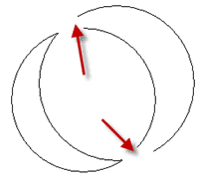
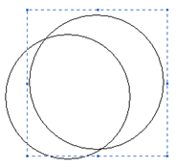

Напоминаем, что при совмещении цвет фона должен быть белым, а фон прозрачным (Рисунок Непрозрачный фон).
3. Стираем ластиком лишнее:
4. Таким же образом рисуем второй месяц и совмещаем их.
5. Раскрашиваем рисунок и дорисовываем звезды.
Попробуйте нарисовать следующие рисунки:

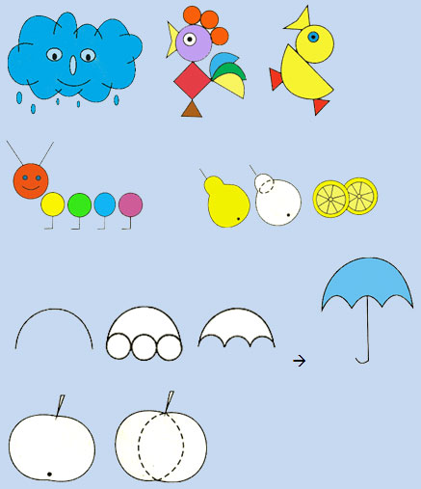
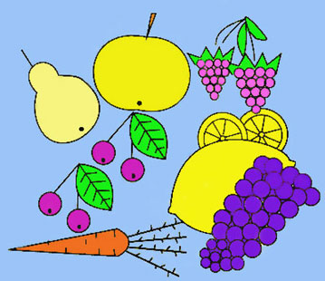

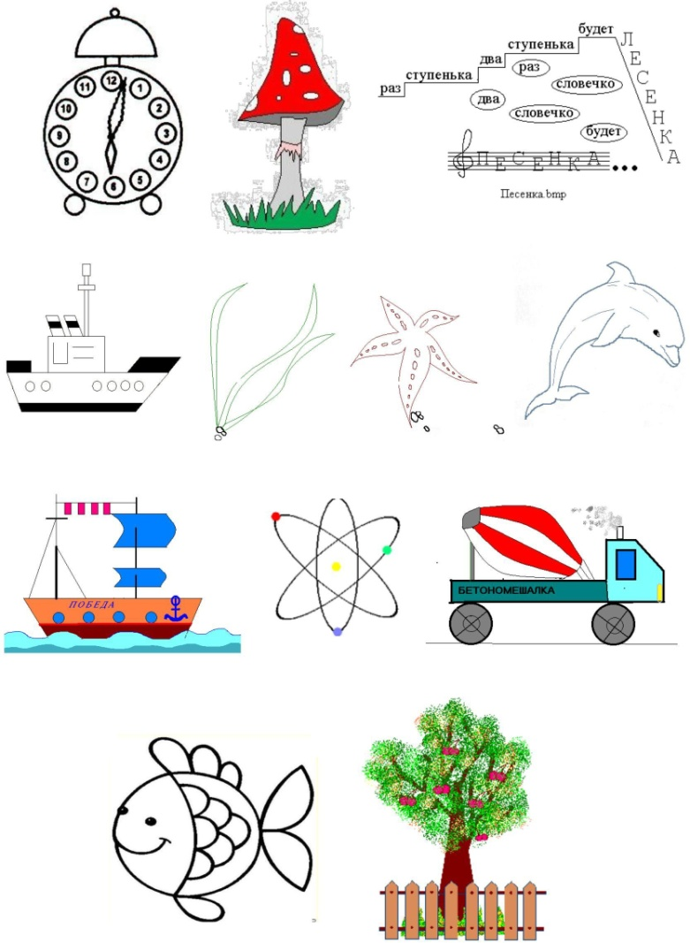
Рисуем по образцу
Тема:«Знакомство с интерфейсом.
Создание простейшей анимации для спрайта Кот»

Цель: научиться запускать программу Scratch, изучить основные пункты среды, научиться создавать простейшую анимацию в среде Scratch.
Задание. Создайте для спрайта Кот следующую анимацию: Кот находится в ле-вом нижнем углу, при щелчке по зеленому флагу Кот начинает движение впра- во, дойдя до края, двигается по диагонали в левый верхний угол.
Технология выполнения задания.
Запустите среду Scratch двойным щелчком по ярлыку на рабочем столе.
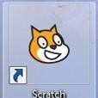
Перед Вами появится окно среды Scratch. Ознакомьтесь с объектами сре-ды.
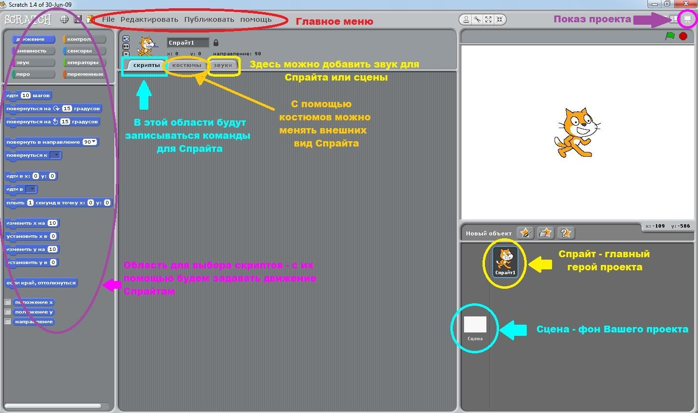
Переместите Кота в левый нижний угол Вашего проекта. Для этого необходимо нажать на Кота левой кнопкой мыши и протянуть его в нужное место.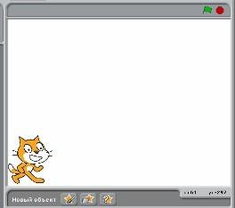
Теперь приступим к написанию скрипта для Кота. Двойным щелчком ле- вой кнопкой мыши откройте область скриптов для Кота.
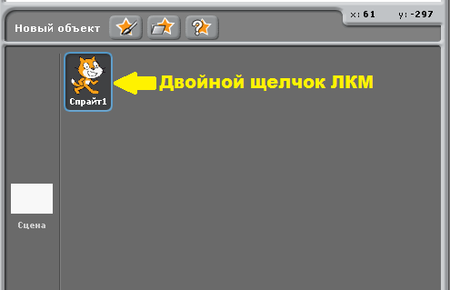
Для того чтобы Кот при столкновении со стеной не поворачивался вверх ногами необходимо нажать на кнопку «только поворот влево - вправо»
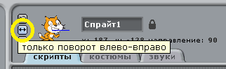
В окне команд для спрайта Кот составьте следующую программу, исполь- зуя область скриптов, которая находится в левой части окна.
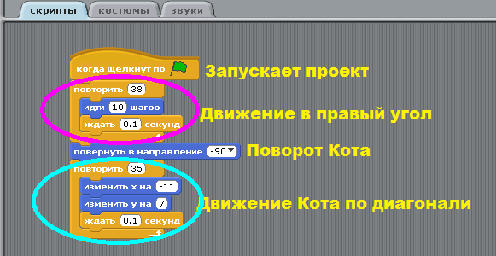
Переведите проект в режим демонстрации.
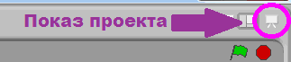
Для запуска проекта нажмите на зеленый флаг. Убедитесь, что Ваш спрайт выполняет действия, указанные в задании.
Дополнительное задание 1. Измените программу так, чтобы Кот после того, как дойдет до правого угла, шел вверх до самого конца.
Дополнительное задание 2. Составьте следующую анимацию для спрайта Кот: Кот находится в правом нижнем углу, затем он доходит до середины экрана, после чего поворачивается и возвращается назад.
Дополнительное задание 3. Составьте следующую анимацию для спрайта Кот: Кот проходит 4 раза по периметру экрана.

Практическая работа № 2
«Смена костюмов спрайта. Создание анимации по смене костюмов»
Цель: изучить механизм создания анимированного объекта путем добавления и смены костюмов спрайта.
Задание. Создать анимацию плывущей акулы, отрывающей и закрывающей рот.
Технология выполнения задания.
Запустите программу Scratch.
Удалите из проекта Спрайт 1.
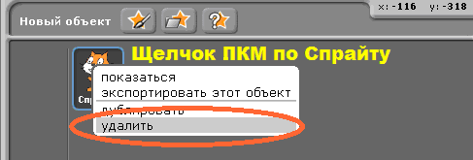
Добавьте в проект новый спрайт. Выберите кнопку Новый объект, в папке Animals выберите Спрайт shark1-a.
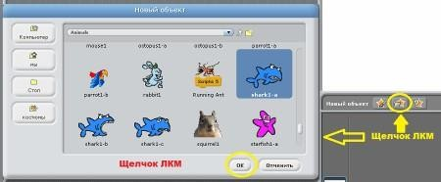
Сделайте активным Спрайт Акула двойным щелчком мыши и перейдите в закладку Костюмы.
Добавьте для Спрайта Акула новый костюм. Для этого нажмите на кнопку Импорт и выберите костюм shark1-b.
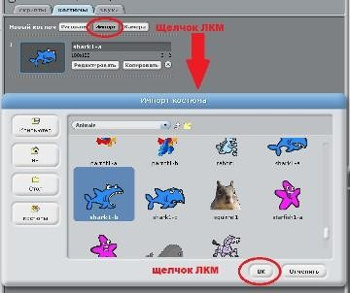
Аналогичным образом добавьте еще один костюм shark1-c. В окне ко-стюм должно получиться примерно следующее.
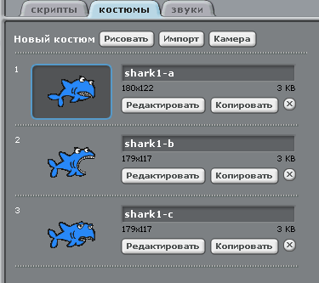
Для Спрайта Акула в закладке скрипты составьте следующую программу.
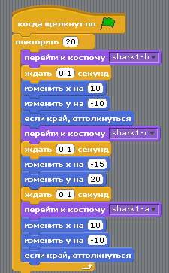
Проверьте работу вашего проекта: перейдите в режим презентации и нажмите на зеленый флаг.
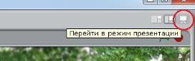
Дополнительное задание 1. Измените проект так, чтобы акула двигалась, откры- вала /закрывала рот медленнее.
Дополнительное задание 2. Используя Спрайты из папки People, создайте ани-мацию танцующего человека.
Практическая работа № 3
«Добавление сцен в проект. Смена сцены»
Цель: научиться добавлять в проект новые сцены, производить смену сцен. Задание. Необходимо создать проект, иллюстрирующий автоматическую смену комнат в квартире.
Технология выполнения задания.
Запустите программу Scratch.
Удалите из проекта Спрайт 1, он нам не понадобится для работы по
смене фона.
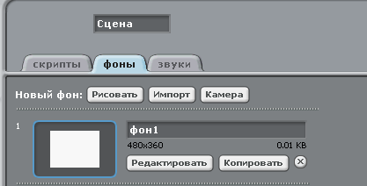
Выделите объект Сцена и перейдите в закладку Фоны.

Добавьте в проект несколько новых фонов. Для этого активизируем диа- логовое окно, нажав на кнопку Импорт.
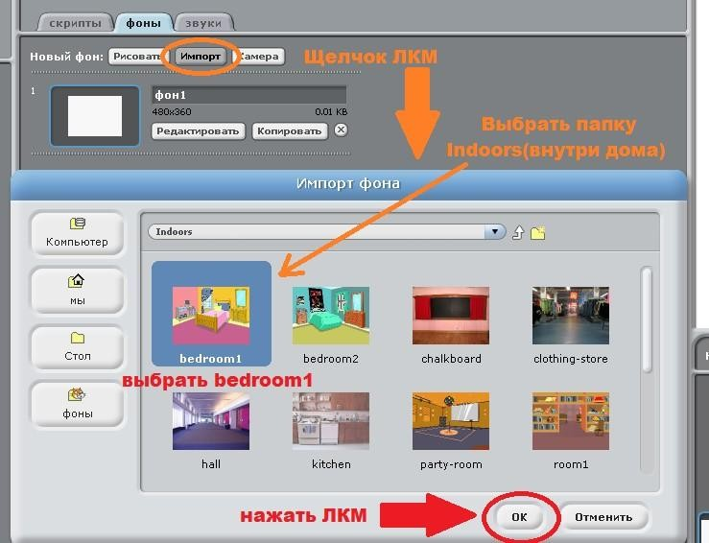
После чего закладка Фоны будет выглядеть следующим образом.
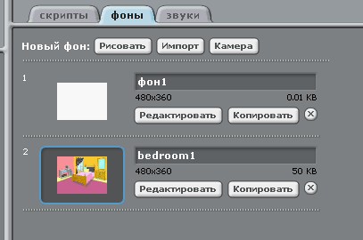
Удалите пустой Фон1.
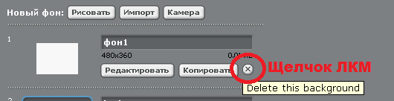

Аналогичным способом как в пункте 4 добавьте в проект фоны с имена- ми: kitchen, party-room, room1, room2, room3.
Закладка Фоны должна выглядеть примерно так.
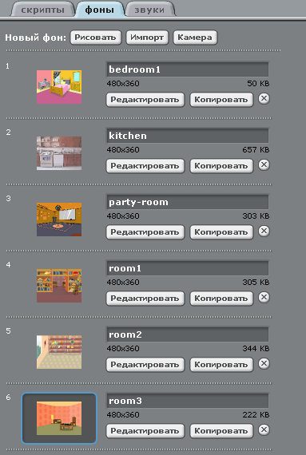
Перейдите в закладку Скрипты и составьте следующую программу.
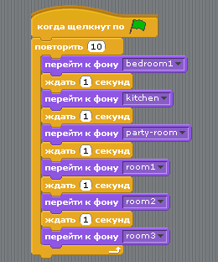
Переведите проект в режим демонстрации.
Для запуска проекта нажмите на зеленый флаг. Убедитесь, что Ваш работает нормально.
Работа в текстовом редакторе.

Задание№1


- Откройте Word.
(Нажми Пуск – Microsoft Office Word).
- Наберите текст:

Прилетели галки в поле И уселись на снегу. Стану я учиться в школе – Разобраться в них смогу!

- Оформите в виде стихотворения.
(Поставьте курсор в том месте, где надо начать новую строчку и нажмите на клавиатуре клавишу Enter).

Задания №2

- Откройте Word.
(Нажми Пуск – Microsoft Office Word).
- Наберите текст.
Краски сегодня ужасно устали:
Радугу в небе они рисовали.
Долго трудились над радугой краски,
Радуга вышла красивой, как в сказке.
Вся разноцветная – вот красота!
Ты полюбуйся, какие цвета:
Красный, оранжевый, желтый,
зеленый, голубой, синий, фиолетовый.
- Раскрасьте слова в цвета радуги. Перед закрашиванием слово нужно выделить.
- Сохраните свой документ в своей папке под именем Цвета радуги.

